**大学物理—力学与热学（北京理工）**

## **中国大学MOOC慕课 章节测验及期末考试客观题题库答案**

## 第一周单元测验

1

单选(5分)

**一质点沿***x***轴运动，其速度与时间的关系式为：***v***= 4+***t***2，式中***v***的单位为cm/s，***t***的单位为s，当***t***= 3s时质点位于***x***= 9cm处，则质点的位置***x***与时间***t***的关系为（以cm为单位)**

A.IMG_256

B.IMG_257

C.IMG_258

D.IMG_259

正确答案：A

2

单选(5分)

**‎沿直线运动的质点，其速度大小与时间成反比，则其加速度的大小**

A.与速度大小的平方成正比

B.与速度大小成正比

C.与速度大小的平方成反比

D.与速度大小成反比

正确答案：A

3

单选(5分)

**一个玩具火箭从地面竖直向上射入空中，到达H高度处。从火箭开始射出的时刻计时。经过时间Dt 后，火箭落回到其地面上的发射点。对于这段时间，火箭的平均速度为**

**‍**

A.H/Dt

B.2H/Dt

C.H/(2Dt)

D.0

正确答案：D

4

单选(5分)

**‎两艘赛艇A和B，从同一起始线同时出发，作同向直线运动。从出发时开始计时，A和B的位置随时间的变化关系分别是IMG_260(SI) 和IMG_261(SI)。出发后t时刻两艇达到相同的行驶速度，则t的值为**

**‎**

A.4.6s

B.2.3s

C.0.48s

D.8.6s

正确答案：C

5

单选(5分)

**‍一个质点做直线运动，在0-6s内，其位置IMG_262与时间IMG_263的关系曲线如图所示，为一抛物线形状，则质点在这段时间内**

**‍**

**‍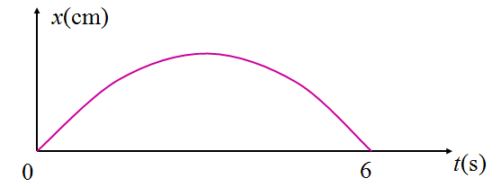**

A.速率均匀地随时间增大

B.速率均匀地随时间减小

C.速率保持不变

D.速率先随时间减小，然后随时间增大

正确答案：D

6

单选(5分)

**‏质点沿x 轴运动，其规律为IMG_265(SI)，则在0-3s 内它的**

**‎**

A.路程和位移都是3m

B.路程是5 m,位移是-3m

C.路程是3m ，位移是-3m

D.路程和位移都是 -3m

正确答案：B

7

单选(5分)

**某人骑自行车以速率v向东行驶，感觉风从正北方向吹来，如果将速度提高1倍，感觉风从东北方向吹来，则实际风速和风向分别是**

**‏**

A.IMG_266，从东北方向吹来

B.IMG_267，从西北方向吹来

C.v，从正北方向吹来

D.v，从西北方向吹来

正确答案：B

8

单选(5分)

**‎一质点沿x轴运动的规律是IMG_268，则0-3s内质点**

**‍**

A.沿x轴正向运动、位移大小等于路程

B.沿x轴负向运动、位移大小等于路程

C.先沿x轴负向运动，再回头沿x轴正向运动，位移大小等于路程

D.先沿x轴负向运动，再回头沿x轴正向运动，位移不等于路程

正确答案：D

9

单选(5分)

**‌在直角坐标系中，质点1和2的速度分别是IMG_269m/s和IMG_270m/s。已知t=0时，两质点的位置坐标分别为IMG_271m,IMG_272和IMG_273,IMG_274m，则t时刻两质点的相对位矢IMG_275为**

**‏**

A.IMG_276

B.IMG_277

C.IMG_278

D.IMG_279

正确答案：C

10

单选(5分)

**‌长度不变的杆AB在xy平面上运动，端点A以不变的速率 IMG_280沿y轴向下滑动，B点沿x轴移动。当AB杆与x轴夹角为IMG_281时，端点B的运动速率为**

**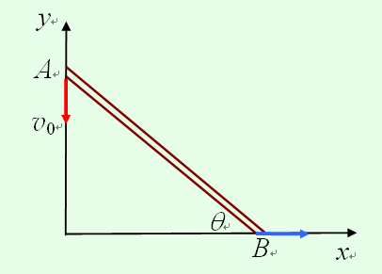**

**‌**

A.IMG_283

B.IMG_284

C.IMG_285

D.IMG_286

正确答案：D

**解析：**D、提示：找出B点坐标、A点坐标、及杆长度所满足的几何关系后，考虑对时间求导

11

单选(5分)

**球被抛入空中，沿抛物线轨道运动。A点是轨道的最高点，B点是球的落地点。对于两点的速率和加速度的大小，正确的选项为**

**‍**

A.IMG_256

B.IMG_257

C.IMG_258

D.IMG_259

正确答案：B

12

单选(5分)

**‎将两个抛体从同一点抛出，初速率相同，抛射角与水平线的夹角分别为30º和60º。若两者落在同一位置，且忽略空气阻力。哪个物体的速度水平分量与飞行时间之积更大？**

**‎**

A.被沿60º角抛出的物体

B.无法确定

C.被沿30º角抛出的物体

D.两者相同

正确答案：D

13

单选(5分)

**‎某质点作直线运动的运动学方程为x=3t -5t 3+6（SI），则该质点作**

**‎**

A.变加速直线运动，加速度沿x轴正方向

B.匀加速直线运动，加速度沿x轴正方向

C.匀加速直线运动，加速度沿x轴负方向

D.变加速直线运动，加速度沿x轴负方向

正确答案：D

14

单选(5分)

**已知一质点沿x轴运动，其位置坐标为IMG_256(cm)。则该质点在1-10s内通过的路程为**

**‎**

A.41cm

B.16cm

C.25cm

D.1cm

正确答案：A

15

单选(5分)

**‌半径为R的半圆柱水平向右运动，上方有一根套在固定竖直细管中细滑杆，且细杆的下端P始终位于柱面上。当半圆柱体的速度大小为v时，P 到其所在横截面圆心M 的连线MP与竖直线之间的夹角为q ，如图所示。 此刻竖直细杆的速率为**

**‎**

**‌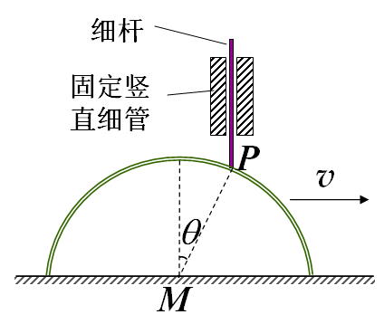**

**‎**

A.IMG_258

B.IMG_259

C.IMG_260

D.IMG_261

正确答案：A

16

单选(5分)

**指出下列哪一种说法是错的**

**‎**

A.一物体具有恒定速率但仍有变化的速度

B.一物体具有加速度而其速度可以为零

C.一物体具有恒定的速度但仍有变化的速率

D.一物体可以具有向东的加速度，同时又具有向西的速度

正确答案：C

17

单选(5分)

**质点沿x轴正向运动，其加速度随位置的变化关系为：IMG_256。若它在x=0处的速度v(0)=5m/s，那么，当它达到x=3m处时的速度为**

A.8m/s

B.7.8m/s

C.9m/s

D.7.2m/s

正确答案：C

18

单选(5分)

**‍卫星在轨道上绕地球沿逆时针方向作匀速圆周运动，如图。卫星运行四分之一圆周从C点到D点，在这段时间间隔内，平均速度的指向为**

**‍**

**‍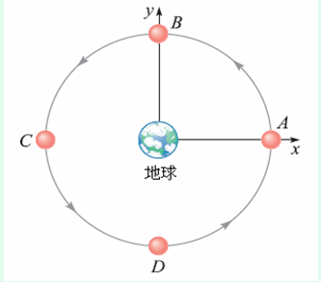**

‍

A.-y

B.向下偏离+x轴45º(指向-y一侧)

C.向下偏离-x轴45º(指向-y一侧)

D.向上偏离- x轴45º(指向+y一侧)

正确答案：B

19

单选(5分)

**‌一质点沿x轴作直线运动，加速度IMG_256，式中的k为常量。当IMG_257时，初速为IMG_258，则质点速度IMG_259与时间t的函数关系是**

‍

A.IMG_260

B.IMG_261

C.IMG_262

D.IMG_263

正确答案：C

20

单选(5分)

**‎一蜘蛛吐出了一根1m长的“超弹性”水平丝线。该丝线的右端被固定在了竖直墙上。一条小毛虫掉落到丝线，趴在其上。随后，这只饥饿的蜘蛛静止于丝线的左端，以1cm/s的速度匀速向左拉动丝线，同时，这只小毛虫开始以1mm/s的速度相对于丝线向右逃跑，如图。若小毛虫成功地逃到了墙上，以下判断正确的是**

**‎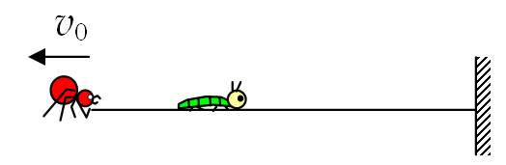**

**‎**

A.小毛虫的落点到墙的距离一定在0.5m以内

B.小毛虫的落点到墙的距离一定在0.1m以内

C.小毛虫的落点到墙的距离一定在0.7m以内

D.小毛虫的落点到墙的距离一定在0.3m以内

正确答案：B

21

单选(5分)

**‎半径为R的半圆柱水平向右运动，上方有一根套在固定竖直细管中细滑杆，且细杆的下端P始终位于柱面上。当半圆柱体的速度大小为v时，P 到其所在横截面圆心M 的连线MP与竖直线之间的夹角为q ，如图所示。 此刻竖直细杆的速率为**

**‎**

**‎**

A.IMG_258

B.IMG_259

C.IMG_260

D.IMG_261

正确答案：C

22

单选(5分)

**水平面上放置A、B两物块。一根不可伸长轻绳按如图所示方式与它们连接，绳子的O端固定在水平面上。已知A物块以0.56m/s²的加速度向右运动，则B的加速度为**

**‍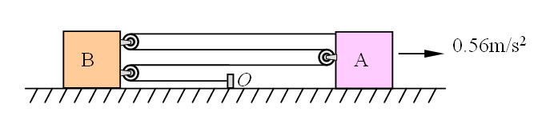**

A.0.37 m/s²

B.0.74m/s²

C.0.42 m/s²

D.0.56m/s²

正确答案：C

23

单选(5分)

**‌一质点沿直线运动，其速度为IMG_256,（式中k、IMG_257为常量），当t=0时，质点的坐标为x=0，则此质点的运动方程为**

**‏**

A.IMG_258

B.IMG_259

C.IMG_260

D.IMG_261

正确答案：A

24

单选(5分)

**‍一运动员骑自行车绕圆形赛道运动一周，下列说法正确的是**

**‏**

A.运动员的加速度为零

B.运动员发生的位移为零

C.由于该运动员在起点与终点的速度方向相同，因此他的运动并非是曲线运动

D.运动员通过的路程为零

正确答案：B

## 第二周单元测验

1

单选(5分)

**‏一物体以匀角加速度作变速圆周运动。关于此运动有三个表述**

**‏(1) 加速度的大小为定值。**

**‏(2) 加速度法向分量的大小为定值。**

**‏(3) 加速度切向分量的大小为定值。**

**‏以上表述正确的是**

**‏**

A.无正确表述

B.只有3

C.1,2和3

D.只有2

正确答案：B

2

单选(5分)

**‏设抛射体的初速率为v0，抛射角为q0，则其抛物线轨道最高点的曲率半径为**

A.IMG_256

B.IMG_257

C.IMG_258

D.IMG_259

正确答案：D

3

单选(5分)

**质点沿轨道AB由A向B作曲线运动，速率逐渐减小，如图。下列图中，哪一个正确地给出了质点在C处的加速度？**

A.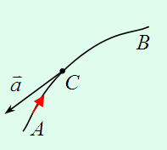

B.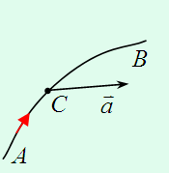

C.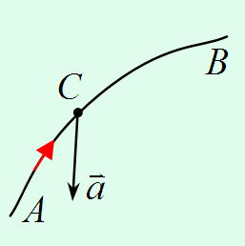

D.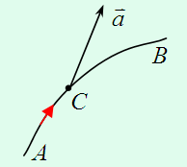

正确答案：C

4

单选(5分)

**‌一质量为10kg的质点从静止开始作直线运动，加速度a随时间t变化的关系为IMG_264(SI)。当其速度为14m/s时，所受合力的大小为**

**‍**

A.100N

B.20N

C.IMG_265N

D.8N

正确答案：A

5

单选(5分)

**‍将一物体从高处以IMG_266的初速度水平抛出，已知该物体落地时的速率为v，那么它在空中运动的时间是**

**‎**

A.IMG_267

B.IMG_268

C.IMG_269

D.IMG_270

正确答案：D

6

单选(5分)

**‎如图所示，假设物体沿着竖直面上圆弧形光滑轨道下滑，在从A至C的下滑过程中，下面说法中正确的是**

**‎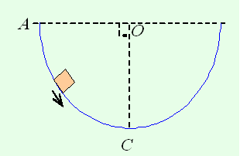**

A.轨道对物块的支持力的大小不断增加

B.物块所受到的合力大小不变

C.物块所受合力大小变化，方向永远指向圆心

D.物块的速率均匀增加

正确答案：A

7

单选(5分)

**‏一个小球被系在细绳上，在竖直面内做圆周运动。以下关于其运动的说法中正确的是**

A.该小球在任意时刻的切向加速度都不为零

B.绳子对小球的拉力以及小球受到的重力是惯性离心力的反作用力

C.绳子对小球的拉力与小球所受重力的合力是惯性离心力的反作用力

D.该小球在任意时刻的法向加速度都不为零

正确答案：D

8

单选(5分)

**‏一名飞机驾驶员由于动力俯冲得到7g的净加速度。已知该飞行员的质量为70kg，则作用于他的力最接近**

A.70N

B.10N

C.4800N

D.490N

正确答案：C

9

单选(5分)

**‌质量m = 12.0 g的物体在粘滞液体中竖直下落，受到粘滞阻力的大小F = b v (SI)，式中v为物体的运动速率，b为常量。当该物体的速率v = 16.0 m/s时，F = IMG_272N。设重力加速度g可视为常量，那么该物体在此液体中的终极速率为**

A.59m/s

B.16.0m/s

C.0.12m/s

D.0.19km/s

正确答案：A

10

单选(5分)

**‏一张致密光盘（CD）音轨区域的内半径为2.20cm，外半径为5.60cm，径向音轨密度650条/mm。在 CD唱机内，光盘每转一圈，激光头沿径向向外移动一条音轨，且激光束相对光盘以1.30m/s的恒定线速度运动。这张光盘的全部放音时间是**

**‏**

A.120 min

B.82.1 min

C.74.0 min

D.69.4 min

正确答案：D

11

单选(5分)

**‎以下四种运动形式中，加速度保持不变的运动是**

A.单摆运动

B.抛体运动

C.匀速率圆周运动

D.行星的椭圆轨道运动

正确答案：B

12

单选(5分)

**‎对于沿曲线运动的物体，以下几种说法中哪一种是正确的**

A.由于速度沿切线方向，法向分速度必为零，因此法向加速度必为零

B.切向加速度必不为零

C.若物体作匀速率运动，其总加速度必为零

D.法向加速度必不为零（拐点处除外）

正确答案：D

13

单选(5分)

**‌如图所示，物体B通过轻滑轮与物体A相连。将两者由静止释放后，B以加速度a向右运动。若去掉物体A，并以与A的重力大小相同的力向下拉动绳子，B仍能向右运动，其加速度为a¢ ,则**

**‎**

**‌ 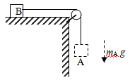**

**‎**

A.a> a ¢

B.无法判断

C.a = a ¢

D.a< a ¢

正确答案：D

14

单选(5分)

**一个质点以速率v沿半径为R的圆周运动，其加速度的大小为**

**‎**

A.IMG_257

B.IMG_258

C.IMG_259

D.IMG_260

正确答案：A

15

单选(5分)

**‎一质点的运动轨迹如图中AB曲线所示，P为AB上的一点。某人做出了该质点经过P点时所受合力的8个可能方向，其中正确的是**

**‏**

**‎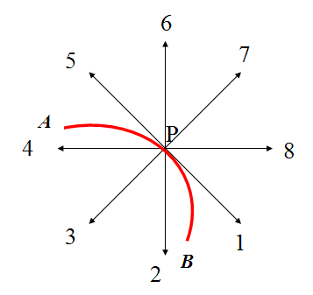**

‏

A.合力只可能沿方向2、3、4

B.合力只可能沿1、2、3、4、5方向

C.合力只可能沿1、3方向

D.合力沿这8个方向都是可能的

正确答案：A

16

单选(5分)

**‏一质量为10kg的质点从静止开始作直线运动，加速度a随时间t变化的关系为IMG_262(SI)。当其速度为14m/s时，所受合力的大小为‏**

**‎**

A.100N

B.8N

C.IMG_263N

D.20N

正确答案：A

17

单选(5分)

**‍以下各判断中不正确的是**

A.质点沿一曲线运动时，其加速度方向总是指向该曲线凹的那一侧

B.质点做直线运动时，加速度方向总是指向其运动方向

C.质点做匀速圆周运动时，加速度总是指向圆心

D.质点做斜抛运动时，加速度方向恒定

正确答案：B

18

单选(5分)

**‏一小环可在半径为R的大圆环上无摩擦地滑动, 大圆环以其竖直直径为轴转动, 如图所示。 当圆环以恒定角速度w转动,小环偏离圆环转轴而且相对圆环静止时, 小环所在处圆环半径偏离竖直方向的角度q为**

**‏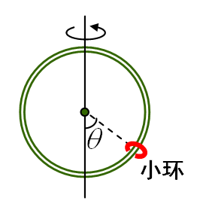**

A.IMG_257

B.IMG_258

C.IMG_259

D.IMG_260

正确答案：B

19

单选(5分)

**‌在直角坐标系中，一质点的位置矢量IMG_261随时间t变化的函数关系为IMG_262(SI)，则它在t时刻的法向加速度大小为**

A.IMG_263

B.IMG_264

C.IMG_265

D.IMG_266

正确答案：C

20

单选(5分)

**‎一公路的水平弯道半径R，路面的外侧高出内侧，并与水平面夹角为q。要使汽车通过该段路面时不引起侧向摩擦力，则汽车的速率为**

**‎**

A.IMG_256

B.IMG_257

C.IMG_258

D.IMG_259

正确答案：D

21

单选(5分)

**‏一质点做圆周运动，其位置角IMG_256随时间t变化的关系为IMG_257。则从IMG_258算起，它转过多少圈后角速度为零？**

A.10

B.6

C.9

D.8

正确答案：D

22

单选(5分)

**‎将一物体从高处以IMG_259的初速度水平抛出，已知该物体落地时的速率为v，那么它在空中运动的时间是**

**‎**

A.IMG_260

B.IMG_261

C.IMG_262

D.IMG_263

正确答案：C

23

单选(5分)

**‏甲、乙、丙三人同时观测某个物体的运动，甲说“该物体匀速运动”，乙说“该物体静止”，丙说“该物体加速运动”，则下列说法正确的是**

A.若三人的参照系不同，那么他们的说法都可能对

B.任何情况下都不可能出现这种现象

C.若三人都是惯性参照系，那么他们的说法都对

D.三人中总有一人或两人讲错

正确答案：A

24

单选(5分)

**某质点沿直线运动，其动量p随时间t的变化关系如图所示。在下述哪个时刻它所受的作用力最大？**

**‏**

**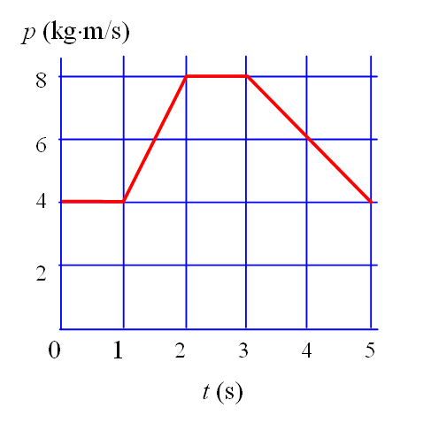**

**‏**

A.0.5s

B.4.0s

C.5.0s

D.1.5s

正确答案：D

25

单选(5分)

**‍质量m = 12.0 g的物体在粘滞液体中竖直下落，受到粘滞阻力的大小F = b v (SI)，式中v为物体的运动速率，b为常量。当该物体的速率v = 16.0 m/s时，F = IMG_257N。设重力加速度g可视为常量，那么该物体在此液体中的终极速率为**

A.0.19km/s

B.59m/s

C.0.12m/s

D.16.0m/s

正确答案：B

26

单选(5分)

**‍将两个相距1 m、质量均为1 kg质点由静止同时释放。若仅考虑万有引力的作用，那么两质点相遇大致所需时间为**

**‎**

A.27小时

B.2.7分钟

C.2.7小时

D.27分钟

正确答案：A

27

单选(5分)

**一物体作平抛运动。对它的下落过程中物理量变化情况的正确判断是**

**‍**

A.速度对时间的导数不变，速率对时间的导数变小，法向加速度变大，轨道的曲率半径变小

B.速度对时间的导数不变，速率对时间的导数变大，法向加速度变小，轨道的曲率半径变大

C.速度对时间的导数不变，速率对时间的导数变大，法向加速度变大，轨道的曲率半径变小

D.速度对时间的导数变大，速率对时间的导数变大，法向加速度变小，轨道的曲率半径变大

正确答案：B

28

单选(5分)

**‎如图所示，物体B通过轻滑轮与物体A相连。将两者由静止释放后，B以加速度a向右运动。若去掉物体A，并以与A的重力大小相同的力向下拉动绳子，B仍能向右运动，其加速度为a¢ ,则**

**‎**

**‎**

**‎**

A.a< a ¢

B.a = a ¢

C.a> a ¢

D.无法判断

正确答案：A

29

单选(5分)

**‏一物体作如图所示的斜抛运动，测得在轨道P点处速度大小为v，其方向与水平方向成30°角。则物体在P点的切向加速度为(重力加速度为g)**

**‍**

**‏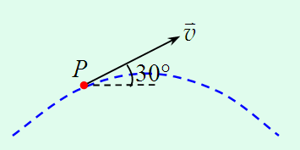**

**‍**

A.g

B.g/2

C.-g/2

D.0

正确答案：C

30

单选(5分)

**‍一质点做圆周运动，其位置角IMG_258随时间t变化的关系为IMG_259。则从IMG_260算起，它转过多少圈后角速度为零？**

**‏**

A.9

B.6

C.8

D.10

正确答案：C

31

单选(5分)

**‎一质点以匀速率在OXY平面内运动，经过了轨道上的a、b、c、d 四点，如图所示。对于轨道上的这四点，质点加速度最大的点是**

**‏**

**‎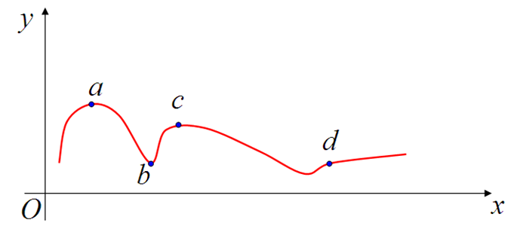**

‏

A.b点

B.c点

C.a点

D.d点

正确答案：A

32

单选(5分)

**‍以下各判断中正确的是**

**‎**

A.若质点的加速度恒定，则其运动方向必定恒定

B.若质点做曲线运动，必然具有法向加速度

C.若质点的速度为零，则其加速度必定为零

D.平均速率等于平均速度

正确答案：B

## 第三周单元测验

1

单选(5分)

**一个力作用在质量为10kg的物体上。这个力的方向恒定，大小为F=30+4t（SI）。100已知这个力的冲量大小等于300N·s，则此力作用的时间t为**

**‎**

A.13.2s

B.67.5s

C.6.86s

D.5.7s

正确答案：C

2

单选(5分)

**一炮弹由于特殊原因在水平飞行过程中，突然炸裂成两块，其中一块自由下落。则与炮弹不爆炸相比，另一块的着地点距抛出点（飞行过程中阻力不计）**

A.条件不足，无法确定

B.更近

C.仍和原来一样远

D.更远

正确答案：D

3

单选(5分)

**用一水平恒力F推一静止在水面上的物体，作用时间为Dt，物体始终处于静止状态，则在Dt时间内恒力F对物体的冲量和该物体所受合力的冲量大小分别是:**

A.IMG_257

B.IMG_258

C.IMG_259

D.IMG_260

正确答案：C

4

单选(5分)

**‍质量为20g的子弹沿x轴正向以500m/s的速率射入一木块后，与木块一起以50m/s的速率仍沿x轴正向前进，在此过程中木块所受冲量的大小为（以N×s单位）**

**‍**

A.-10

B.-9

C.10

D.9

正确答案：D

5

单选(5分)

**‎三个质点的总质量为6kg,受力情况如图所示。该三质点系统质心的加速度（SI）**

**‏**

**‎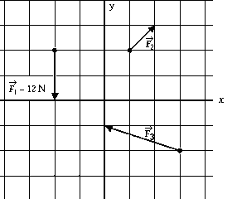**

**‏**

A.为IMG_262.

B.大小为零.

C.大小为6.6 .

D.不能确定（只有给定三个质点的质量方可确定系统的加速度）.

正确答案：A

6

单选(5分)

**ABCD为长方形，AD边水平，长度为d1；AB边竖直，长度为d2。质量为m的质点在某时刻以水平向右的速度过D点，速度大小为v。以下关于此刻该质点角动量说法正确的是**

**‎**

**‎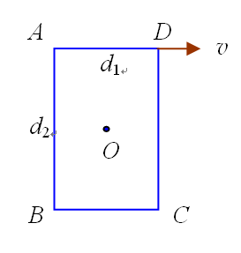**

**‎**

A.它对C顶点角动量的方向垂直图平面向外，大小为IMG_265

B.它对A顶点角动量的方向垂直图平面向外，大小为IMG_266

C.它对该矩形中心O角动量的方向垂直图平面向里，大小为IMG_267

D.它对B顶点角动量的方向垂直图平面向里,大小为IMG_268

正确答案：C

7

单选(5分)

**‎一质点做抛体运动，由坐标系原点O运动到p点，如图所示。以IMG_269表示该质点对O点的角动量，以下说法正确的是**

**‎**

**‎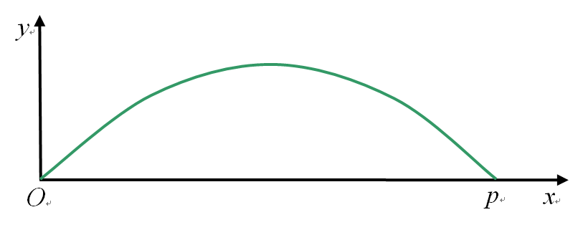**

**‎**

A.在运动过程中，L一直增大

B.在运动过程中，L不变

C.在运动过程中，L先减小后增大

D.在运动过程中，L先增大后减小

正确答案：A

8

单选(5分)

**‎在直角坐标系中，质点的位矢为IMG_271，它受到的力为IMG_272，则此力对坐标原点的力矩在x轴上的投影为**

A.IMG_273

B.IMG_274

C.IMG_275

D.IMG_276

正确答案：B

9

单选(5分)

**‍系统由4个质点组成，各个质点的质量与位置如图所示。该系统的质心位于图中的哪一点？**

**‎**

**‍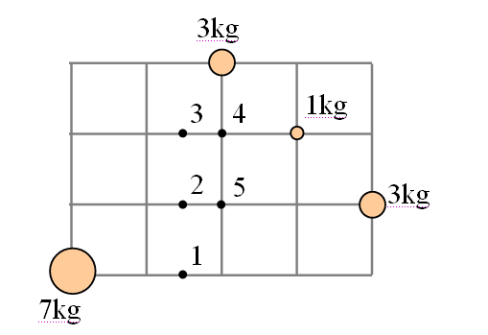**

**‎**

A.2点

B.3点

C.5点

D.1点

正确答案：A

10

单选(5分)

**一匀质半球体如图所示放置。已知球壳的半径为R，球心位于原点，其质心的y坐标为**

**‎**

**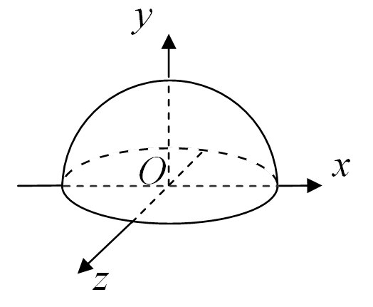**

**‎**

A.R/2

B.3R/8

C.2R/3

D.2R/p

正确答案：B

11

单选(5分)

**‍质量为m的质点，以恒定速率v沿图中正三角形ABC的水平光滑轨道运动，质点越过A角时，轨道作用于质点的冲量的大小为**

**‎**

**‍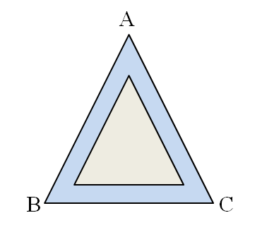**

**‎**

A.IMG_257

B.IMG_258

C.IMG_259

D.IMG_260

正确答案：A

12

单选(5分)

**‍一个质点作匀速圆周运动。在某段时间内，它运动了一周回到原处。关于该质点在这一周内的运动有以下说法，其中正确的是**

**‎**

A.它在这一周内动量变化为零,所受的合外力为零

B.它在这一周内动量变化为零,所受的合外力不为零,合外力的冲量为零

C.它在这一周内动量守恒,所受的合外力不为零

D.它在这一周内动量守恒,所受的合外力为零

正确答案：B

13

单选(5分)

**‌如图所示，砂子从h=0.8m高处下落到以3 m/s的速率水平向右运动的传送带上。取重力加速度g=10m/s2，则传送带给予刚落到传送带上的砂子的作用力的方向为**

**‎**

**‌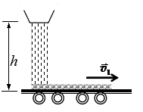**

**‎**

A.与水平夹角37°向上

B.与水平夹角53°向下

C.与水平夹角37°向下

D.与水平夹角53°向上

正确答案：D

14

单选(5分)

**‍用一水平恒力F推一静止在水面上的物体，作用时间为Dt，物体始终处于静止状态，则在Dt时间内恒力F对物体的冲量和该物体所受合力的冲量大小分别是:**

**‍**

A.IMG_256

B.IMG_257

C.IMG_258

D.IMG_259

正确答案：D

15

单选(5分)

**一木板可以沿着固定的竖直滑轨无摩擦自由下落，其上挂有一个单摆(单摆的质量远远小于木板的质量)。初始时，将木板托住，使其静止，但使单摆摆动。选在单摆已离开平衡位置但并未到达可以摆动的最高点时，将木板释放使之自由下落。则板下落过程中，摆球相对于板**

**‍**

A.无法确定

B.静止

C.作非匀速圆周运动

D.作匀速圆周运动

正确答案：D

16

单选(5分)

**‏直角坐标系中，质点对原点的角动量IMG_256随时间t变化的函数关系为IMG_257，其中IMG_258为单位矢量。**

**‏在t=1s时，它所受合力对坐标系原点的力矩大小为**

A.23.4 N×m

B.12.2 N×m

C.20.1 N×m

D.15.6 N×m

正确答案：A

17

单选(5分)

**两密度相等的均质球体互相接触。球A的质量是球B质量的5倍。系统的质心在**

**‍**

A.在球A的质心处

B.在球A内部的某个位置，位于球A、B质心的连线上

C.在两球的外部

D.球A和球B的接触点

正确答案：B

18

单选(5分)

**力IMG_256(N)作用于质点P之上。当P的位矢为IMG_257(m)时，该力对坐标原点的力矩大小为**

A.19N×m

B.3N×m

C.29N×m

D.11N×m

正确答案：C

19

单选(5分)

**‎人造地球卫星绕地球做椭圆轨道运动，地球位于椭圆的一个焦点上，以下各说法中正确的是**

**‎**

A.卫星的动量不守恒，动能守恒

B.卫星对地心的角动量不守恒，动能守恒

C.卫星对地心的角动量守恒，动能不守恒

D.卫星的动量守恒，动能不守恒

正确答案：C

20

单选(5分)

**将一个金属片按照图a、b所示的两种方式悬挂起来，由此可以判断这个金属片质心的位置最接近图c中的**

**‏**

**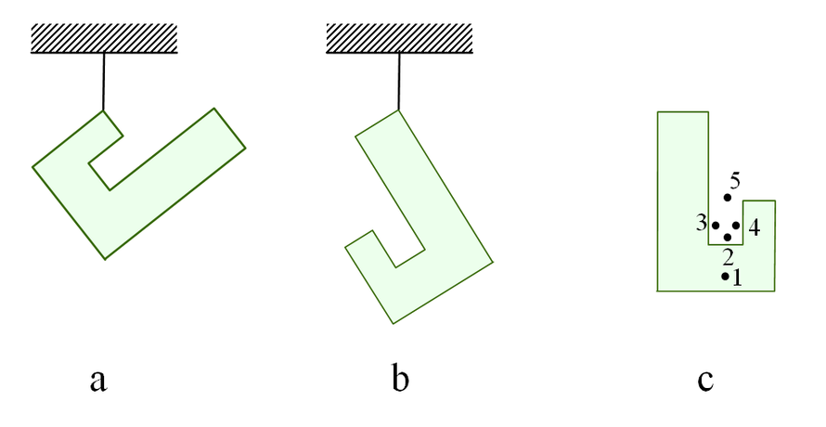**

**‏**

A.2点

B.4点

C.3点

D.1点

正确答案：B

21

单选(5分)

**‏在直角坐标系中，质点的位矢为IMG_260，其运动速度为IMG_261。已知该质点的质量为m，则它对坐标原点的角动量在x轴上的投影为**

**‏**

A.IMG_262

B.IMG_263

C.IMG_264

D.IMG_265

正确答案：A

22

单选(5分)

**‏用均质细丝弯成任意三角形ABC，E、F、G分别为三条边的中点，如图所示。以下结论正确的是**

**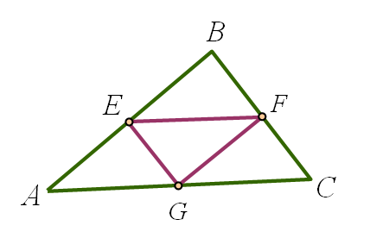**

**‎**

A.DABC的质心位于其外接圆心处

B.D ABC的质心位于DEFG的外接圆心处

C.D ABC的质心位于DEFG的内切圆心处

D.D ABC的质心位于其内切圆心处

正确答案：C

23

单选(5分)

**‌直角坐标系中，质点对原点的角动量IMG_267随时间t变化的函数关系为IMG_268，其中IMG_269为单位矢量。**

**‌在t=1s时，它所受合力对坐标系原点的力矩大小为**

**‏**

A.15.6 N×m

B.20.1 N×m

C.23.4 N×m

D.12.2 N×m

正确答案：C

## 第四周单元测验

1

单选(5分)

**‎刚体绕z轴匀速转动，角速度方向沿z轴正向，转速为每分钟60转。设某时刻刚体上一点P的位置矢量为：IMG_256,单位为“10-2m”，则该时刻P点的速度为（单位为10-2m/s）**

**‎**

A.IMG_257

B.IMG_258

C.IMG_259

D.IMG_260

正确答案：D

2

单选(5分)

**‏关于刚体对轴的转动惯量，下列说法中正确的是**

**‍**

A.只取决于刚体的质量,与质量的空间分布和轴的位置无关

B.取决于刚体的质量和质量的空间分布，与轴的位置无关

C.取决于刚体的质量、质量的空间分布和轴的位置

D.只取决于转轴的位置，与刚体的质量和质量的空间分布无关

正确答案：C

3

单选(5分)

**设作用在质量为2kg的物体上的力F = 6t (N)。如果物体由静止出发沿直线运动，则在0-2s内这力所做的功为**

**‎**

A.48J

B.12J

C.24J

D.36J

正确答案：D

4

单选(5分)

**‌半径为6米的水平圆台绕过其中心的铅垂线转动。一人沿圆台边缘行走，他相对圆台的运动方向与圆台的转动方向相反。若某时刻圆盘对地的转速为10r/min，人相对于圆台的速度为1m/s，则此刻人相对于对地面的角速度和速度的大小分别为**

**‏**

A.0.88rad/s，7.28m/s

B.1.21rad/s，7.28m/s

C.0.88rad/s，5.28m/s

D.1.21rad/s，5.28m/s

正确答案：C

5

单选(5分)

**如图所示，AB为一段不光滑路径，其中含有凹凸圆弧轨道，A、B两端高度相同。若小木块以初速率IMG_261由A端经此路径滑向B端，到达B端时的速率减小为IMG_262；若小木块以相同初速率IMG_263由B端经此路径滑向A端，到达A端时的速度减小为IMG_264。设小木块沿不同方向运动时与轨道的摩擦系数相同，则关于IMG_265和IMG_266的大小，以下判断正确的是**

**‏**

**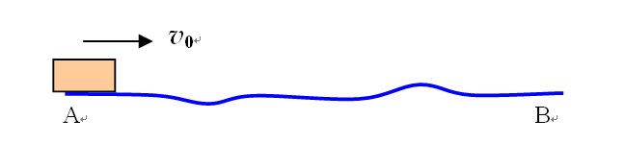**

**‏**

A.IMG_268

B.IMG_269

C.IMG_270

D.无法确定

正确答案：C

**解析：**C、利用牛顿第二定律分析曲线段的运动可知，摩擦力的大小与速率相关。

6

单选(5分)

**质量m=0.5kg的质点在Oxy平面上运动，其运动方程为IMG_271,IMG_272(SI)。在t=2s到t=4s时间间隔内，合力对该质点所做的功为(单位为焦耳)**

**‎**

A.450

B.150

C.300

D.-150

正确答案：C

7

单选(5分)

**‌有A、B、C、D4个质量相同的匀质刚体，A是横截面半径为R的实心圆柱，B是横截面半径为R的圆筒，C是边长为2R的方柱体，D是边长为2R的薄壁方壳，如图。取转轴穿过各自质心且垂直于屏幕，设A、B、C、D各个刚体对转轴OO¢的转动惯量分别为IMG_273、IMG_274、IMG_275、IMG_276，以下结论中正确的是**

**‏**

**‌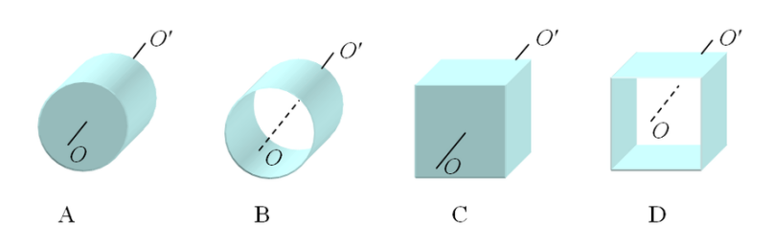**

**‏**

A.IMG_278

B.IMG_279

C.IMG_280

D.IMG_281

正确答案：B

8

单选(5分)

**质量分别为IMG_282、IMG_283的两个物体用一劲度系数为k的轻弹簧相联，放在水平光滑桌面上。当两物体相距x时，将系统由静止释放．已知弹簧的自然长度为IMG_284，则当物体相距IMG_285时，IMG_286的速度大小为**

**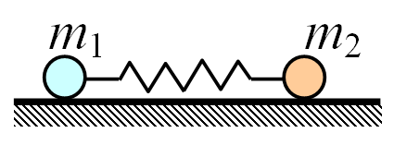**

A.IMG_288

B.IMG_289

C.IMG_290

D.IMG_291

正确答案：B

9

单选(5分)

**一根细绳跨在半径很小的定滑轮上，将质量为m物体竖直吊在空中。以变力拉住绳子的A端，使得A端保持大小为v­0的恒定速率水平向右移动。A端到滑轮所在处水平线的竖直距离为H。若某时刻滑轮右侧的绳长为L, 如图所示，则作用在A端的力在此刻的功率为**

**‎**

**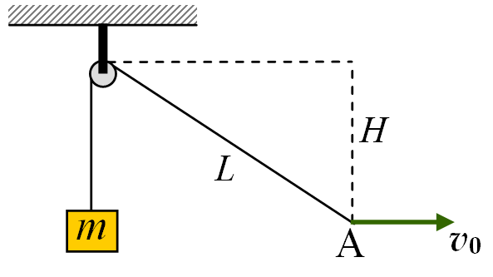**

‎

A.IMG_293

B.IMG_294

C.IMG_295

D.IMG_296

正确答案：A

10

单选(5分)

**‍在如图所示系统中（滑轮质量不计，轴光滑），外力IMG_256通过不可伸长的绳子和一劲度系数k=200N/m的轻弹簧缓慢地拉地面上的物体．物体的质量M=2kg，初始时弹簧为自然长度，在把绳子拉下20 cm的过程中，IMG_257所做的功为（重力加速度g取 10m/s2）**

**‍**

**‍ 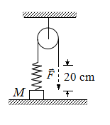**

**‍**

A.1J

B.2J

C.3J

D.4J

正确答案：C

11

单选(5分)

**‌一质量为m的质点，在半径为R的半球形固定容器中，由静止开始自边缘上的A点滑下，到达最低点B时，它对容器的正压力为N．则质点自A滑到B的过程中，摩擦力对其做的功为**

**‍**

**‌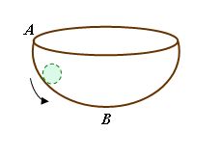**

**‍**

A.IMG_260

B.IMG_261

C.IMG_262

D.IMG_263

正确答案：D

12

单选(5分)

**‌有两个半径相同，质量相等的细圆环A和B。A环的质量分布均匀，B环的质量分布不均匀。它们对通过环心并与环面垂直的轴的转动惯量分别为JA和JB，则**

A.无法确定JA和JB两个量的大小关系

B.JA<JB

C.JA>JB

D.JA=JB

正确答案：D

13

单选(5分)

**‎一质点沿轴正向运动，受到力F=3x2(SI)的作用，在x = 0到x =2m过程中，该力做功为**

**‍**

A.8J

B.24J

C.16J

D.12J

正确答案：A

14

单选(5分)

**‎人造地球卫星绕地球作椭圆轨道运动，卫星轨道近地点和远地点分别为A和B．用L和Ek分别表示卫星对地心的角动量及其动能的瞬时值，则应有**

A.IMG_264

B.IMG_265

C.IMG_266

D.IMG_267

正确答案：D

15

单选(5分)

**一个质点同时在几个力作用下的位移：IMG_268**

**其中一个力为恒力IMG_268，则此力在该位移过程中所作的功为**

A.91 J

B.67 J

C.-67 J

D.17 J

正确答案：B

16

单选(5分)

**‌半径为6米的水平圆台绕过其中心的铅垂线转动。一人沿圆台边缘行走，他相对圆台的运动方向与圆台的转动方向相反。若某时刻圆盘对地的转速为10r/min，人相对于圆台的速度为1m/s，则此刻人相对于对地面的角速度和速度的大小分别为**

A.0.88rad/s，5.28m/s

B.1.21rad/s，5.28m/s

C.1.21rad/s，7.28m/s

D.0.88rad/s，7.28m/s

正确答案：A

17

单选(5分)

**‏一质点在恒力F作用下沿直线运动，在时间间隔IMG_256内速度由0增加到v，在时间间隔IMG_257内速度由v增加到2v，设F在IMG_258内所做的功是IMG_259，冲量是IMG_260，在IMG_261内所做的功是IMG_262，冲量是IMG_263．以下判断正确的是**

A.IMG_264

B.IMG_265

C.IMG_266

D.IMG_267

正确答案：D

18

单选(5分)

**‎如图所示，质量为m的木块由静止开始沿倾角为q的固定光滑斜面下滑。当下降h高度时，重力做功的瞬时功率是**

**‎**

**‎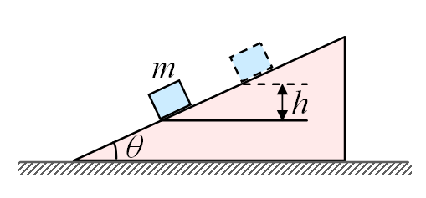**

**‎**

A.IMG_269

B.IMG_270

C.IMG_271

D.IMG_272

正确答案：B

19

单选(5分)

**地球绕太阳作椭圆轨道运动，则地球**

**‍**

A.机械能守恒，动量守恒

B.动能不守恒，对太阳所在点的角动量守恒

C.动量守恒，动能不守恒

D.动能守恒，角动量不守恒

正确答案：B

20

单选(5分)

**‎一质点沿轴正向运动，受到力F=3x2(SI)的作用，在x = 0到x =2m过程中，该力做功为**

A.16J

B.24J

C.12J

D.8J

正确答案：D

21

单选(5分)

**‌一轻弹簧竖直固定于水平桌面上，如图所示，小球从距离桌面高为h处以初速度v0落下，撞击弹簧后跳回到高为h处时速度仍为v0，以小球为系统，则在整个过程中小球的**

**‍**

**‌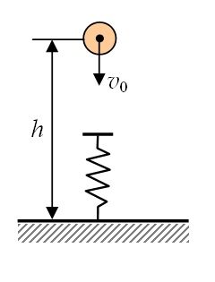**

**‍**

A.机械能守恒，动量守恒

B.动能不守恒，动量不守恒

C.机械能不守恒，动量守恒

D.动能守恒，动量不守恒

正确答案：B

22

单选(5分)

**‍一辆汽车从静止出发在平直公路上加速前进．如果发动机的功率一定，下面哪一种说法是正确的？**

A.汽车的动能与它通过的路程成正比

B.汽车的速度与它通过的路程成正比

C.汽车的加速度与它的速度成正比

D.汽车的加速度随时间减小

正确答案：D

23

单选(5分)

**质点的质量为m，运动方程为：IMG_257,式中A、B、IMG_258都是正的常数 。则它所受到的力在t1= 0到IMG_259这段时间内做的功为**

**‎**

A.IMG_260

B.IMG_261

C.IMG_262

D.IMG_263

正确答案：A

24

单选(5分)

**对质点组有以下几种说法：**

**（1）质点组总动量的改变与内力无关**

**（2）质点组总动能的改变与内力无关**

**（3）质点组机械能的改变与保守内力无关**

**在上述说法中，‍**

A.只有（1）是正确的

B.（1）、（3）是正确的

C.（2）、（3）是正确的

D.（1）、（2）是正确的

正确答案：B

25

单选(5分)

**‍有两个半径相同，质量相等的细圆环A和B。A环的质量分布均匀，B环的质量分布不均匀。它们对通过环心并与环面垂直的轴的转动惯量分别为JA和JB，则**

**‎**

A.JA>JB

B.无法确定JA和JB两个量的大小关系

C.JA=JB

D.JA<JB

正确答案：C

26

单选(5分)

**‏水平地面上有两条质量为20g的软爬虫。它们爬行时遇到了一个固定在地面上的竖直薄板，并翻越该薄板，从板的一面爬到另外一面，如图。已知板的高度为10cm，一条爬虫长20cm，另外一条宽一些，长度为10cm。对于从水平地面爬到各自的中点位于板顶部的过程，长、短两条爬虫克服重力所做的功之比为**

**‏**

**‏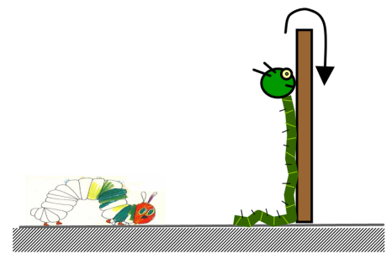**

**‏**

A.1:1

B.3:4

C.2:3

D.2:1

正确答案：C

27

单选(5分)

**‌地面上铺着长且薄的柔软匀质地毯AB。掀起地毯的A边，将其以恒定的速度v向右拉，使拉起的部分覆盖在地毯静止的部分之上，如图。则A未到达地毯固定边B之前，地毯被拉起部分质心的速度大小为**

**‎**

**‌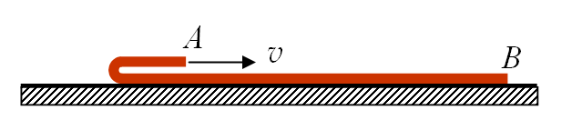**

**‎**

A.v

B.3v/4

C.v/2

D.2v

正确答案：B

28

单选(5分)

**‏一匀质立方体质量与边长分别为m、a。若取过其质心且垂直于屏幕的OO¢轴为转轴，如图，则它对此转轴的转动惯量为**

**‎**

**‏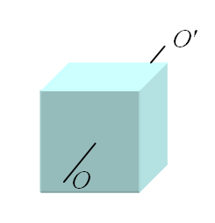**

**‎‎**

A.IMG_259

B.IMG_260

C.IMG_261

D.IMG_262

正确答案：D

## 

## 第五周单元检测

1

单选(5分)

**‏如图所示，一静止的均匀细棒，长为L、质量为M，可绕通过棒的端点且垂直于棒长的光滑固定轴O在水平面内转动，转动惯量为IMG_256。一质量为m、速率为v的子弹在水平面内沿与棒垂直的方向射入并穿出棒的自由端，设穿过棒后子弹的速率为v/2，则此时棒的角速度为**

**‍**

**‏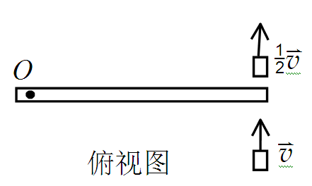**

**‍**

A.IMG_258

B.IMG_259

C.IMG_260

D.IMG_261

正确答案：A

2

单选(5分)

**‏质量为m的均质细棒可绕过其上端的固定轴转动。如果在棒的下端施加一如图所示的力F，使棒在与竖直方向夹角为θ处保持平衡，那么该力的值为**

**‏**

**‏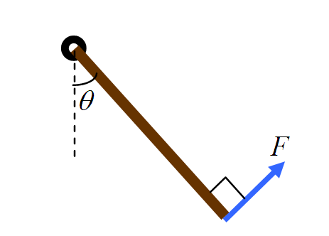**

**‏**

A.IMG_263

B.IMG_264

C.IMG_265

D.IMG_266

正确答案：D

3

单选(5分)

**‎质量为m的小孩站在半径为R的水平转台边缘。转台可以绕通过其中心的竖直光滑固定轴自由转动，转动惯量为J。平台和小孩开始时均静止，当小孩突然以相对于地面为v的速率在台边缘沿逆时针转向走动时，则此平台相对地面旋转的角速度和旋转方向分别为**

A.IMG_267，

逆时针

B.IMG_268，

顺时针

C.IMG_269，

逆时针

D.IMG_270，

顺时针

正确答案：B

4

单选(5分)

**均匀细杆AB，长为l，质量为m，可以绕过A端的光滑固定水平轴在竖直平面内自由摆动，转动惯量为IMG_271。若杆从水平位置由静止开始下摆，当下摆了IMG_272角时，B端速度的大小为**

**‎**

A.IMG_273

B.IMG_274

C.IMG_275

D.IMG_276

正确答案：B

5

单选(5分)

**‏一个物体正在绕固定光滑轴自由转动，下列说法哪些是正确的**

**‏**

A.它受热时角速度变小，遇冷收缩时角速度变大

B.它受热时角速度变大，遇冷时角速度变小

C.它受热或遇冷时，角速度变大

D.它受热膨胀或遇冷收缩时，角速度不变

正确答案：A

6

单选(5分)

**如图所示，一光滑细杆上端由光滑绞链固定，其上套着一个小环。这根杆绕竖直轴OO′匀角速转动，其上的小环沿杆下滑。小环下滑过程中，设小环、杆和地球系统的机械能为E；小环和杆组成的系统对轴OO＇的角动量为L，则以下说法中正确的是**

**‎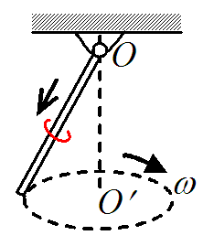**

A.E和L都守恒

B.E不守恒，L守恒

C.E和L都不守恒

D.E守恒，L不守恒

正确答案：A

7

单选(5分)

**将细杆AB在P点弯成直角，置于刀口之上，最终达到平衡，如图。设此时AP段与竖直方向的夹角为IMG_278，且可始终将AB视为匀质细杆，则AP与PB的长度之比为**

**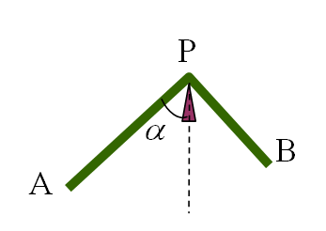**

A.IMG_280

B.IMG_281

C.IMG_282

D.IMG_283

正确答案：B

8

单选(5分)

**‍‍将均匀细丝AC弯成两个半径同为 R 的相切连接半圆形，悬挂于与左半圆周中点重合的B点，使之可以绕过B点的固定水平光滑轴在竖直面内转动，如图所示。开始时，拉住细丝的C端，使A、C两端点位于同一水平高度。之后，释放该细丝。该细丝在被释放瞬间的角加速度为**

**‍**

**‍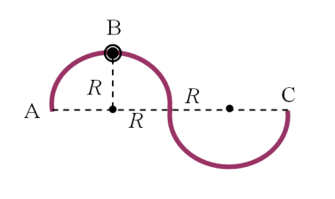**

A.IMG_285

B.IMG_286

C.IMG_287

D.IMG_288

正确答案：C

9

单选(5分)

**‎如图，钢球A和B与轻质细杆相连，可以绕固定的竖直轴转动，如图所示。已知球A和B的质量均为500g，初态绕轴转动的角速度为4rad/s，距轴的距离为15cm。现将轴钳C向下拉，直至两球距转轴的距离为5cm为止。系统转动动能的增量为**

**‏**

**‎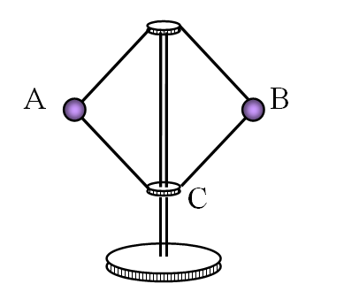**

**‏**

A.0.72J

B.36J

C.1.44J

D.0

正确答案：C

10

单选(5分)

**‎讨论物质与电场相互作用时，有时可对分子内的电荷采用重心模型来处理。即将分子中的正电荷视为集中于一点，称之为正电荷重心，并将分子中的负电荷视为集中于一点，称之为负电荷重心。如图，设某个分子处于电场之中，A、B为其正、负电荷重心，所带电量分别为q(>0)和–q，它们之间距离为l。令由B到A的有向线段为IMG_290，定义电偶极矩矢量为IMG_291。分子所在区域内的电场可视为匀强电场，设电场强度为IMG_292，则分子在电场中受到的力矩**

**‎**

**‎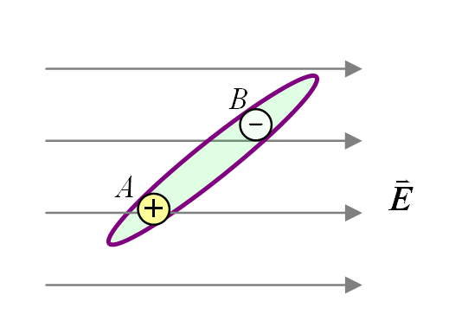**

‎

A.等于IMG_294

B.无法确定，依赖于参考点的选取

C.等于IMG_295

D.等于零

正确答案：C

11

单选(5分)

**‏几个力同时作用在一个具有光滑固定转轴的刚体上，如果这几个力的矢量和为零，则此刚体**

**‍**

A.必然不会转动

B.转速必然不变

C.转速必然改变

D.转速可能不变，也可能改变

正确答案：D

12

单选(5分)

**花样滑冰运动员绕通过自身的竖直轴转动，开始时两臂伸开，转动惯量为J0，角速度为w0．然后她将两臂收回，使转动惯量减少为J0/3．这时她转动的角速度变为**

A.IMG_256

B.IMG_257

C.IMG_258

D.IMG_259

正确答案：D

13

单选(5分)

**‎水平转台上距转轴R处有一质量为m的物体随转台作匀速圆周运动。已知物体与台面间的静摩擦因数为m，若物体与转台间无相对滑动，则物体的转动动能为**

A.IMG_256

B.IMG_257

C.IMG_258

D.IMG_259

正确答案：D

14

单选(5分)

**一位于竖直面内的圆盘开始时绕过其圆心的水平轴匀角速转动。两质量相同的子弹以相同的速率沿水平方向相向飞来，最终均击中该圆盘并嵌入其中，如图所示。以下各判断中正确的是**

**‏**

**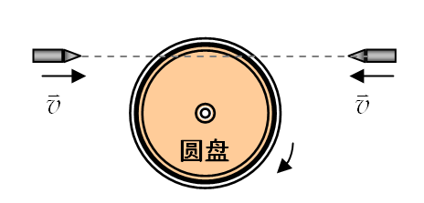**

**‏**

A.相比于初态，圆盘末态角速度减小

B.圆盘末态角速度与初态的相同

C.无法比较圆盘初、末态角速度的大小

D.相比于初态，圆盘末态角速度增大

正确答案：A

15

单选(5分)

**‌如图,均匀细杆AB可绕固定的水平轴O在竖直平面内转动。已知杆的质量与长度分别为m和l，且IMG_256。开始时杆自由悬挂，静止于竖直位置，现给杆一个起始角速度IMG_257，使之运动起来。若要杆恰能持续转动而不往复摆动（不计一切摩擦），则IMG_258要满足的条件是**

**‎**

**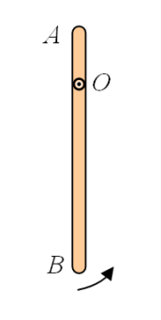‌**

‎

A.IMG_260

B.IMG_261

C.IMG_262

D.IMG_263

正确答案：C

16

单选(5分)

**质量线密度为l (常量) 的链条AB开始时对称地挂在可以绕固定转轴转动的滑轮上，如图所示。现将链条的B端从初始位置竖直向下拉动x远的距离，对于链条和地球组成的系统，其重力势能的增量为**

**‎**

**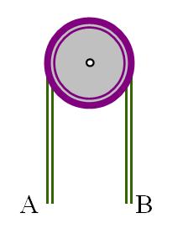**

**‎**

A.IMG_265

B.IMG_266

C.IMG_267

D.IMG_268

正确答案：A

17

单选(5分)

**一根质量为m、长为l 的细而均匀的棒，其下端铰接在水平地板上并竖直地立起，如让它掉下，则棒将以角速度撞击IMG_256地板，如图所示，将同样的棒截成长为IMG_257 的一段，初始条件不变，则它撞击地板时的角速度最接近于**

**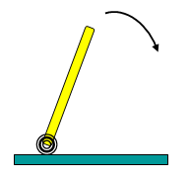**

A.IMG_259

B.IMG_260

C.IMG_261

D.IMG_262

正确答案：C

18

单选(5分)

**‌卡车沿平直轨道以恒定加速度a 运动。为了测量车的加速度，从卡车天花板上垂挂一质量为m的均匀细长杆，若细长杆保持与铅直方向的夹角为q，则a与q的关系式为**

**‍**

A.IMG_263

B.IMG_264

C.IMG_265

D.IMG_266

正确答案：C

19

单选(5分)

**‏均匀细棒OA可绕通过其一端O而与棒垂直的水平固定光滑轴转动，现使棒从水平位置由静止开始自由下落，在棒摆动到竖直位置的过程中，下列说法哪一种是正确的**

**‎**

**‏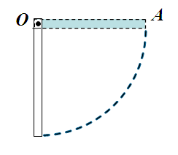**

**‎**

A.角速度从大到小，角加速度从小到大

B.角速度从小到大，角加速度从大到小

C.角速度从大到小，角加速度从大到小

D.角速度从小到大，角加速度从小到大

正确答案：B

20

单选(5分)

**‏一轻绳跨过一具有水平光滑轴、质量为M 的定滑轮，绳的两端分别悬有质量为m1和m2的物体(m1<m2 )，如图所示。绳与轮之间无相对滑动。某时刻滑轮沿逆时针方向转动，则此状态下绳中张力的情况为**

**‏**

**‏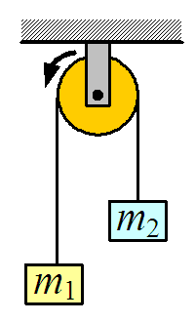‏**

**‏**

A.绳中张力处处相等

B.左边绳中张力大于右边的

C.无法判断哪边绳中的张力大

D.右边绳中张力大于左边的

正确答案：D

21

单选(5分)

**两个皮带轮的质量与半径分别为IMG_257、IMG_258和IMG_259、IMG_260，可以绕各自的固定水平轴转动，且均可被视为均匀圆盘。两轮以皮带相连结。在皮带轮1上施加力矩IMG_261驱动两轮 ，若皮带与两个轮之间不打滑，并忽略两轮轴承处的摩擦，则轮1的角加速度为**

**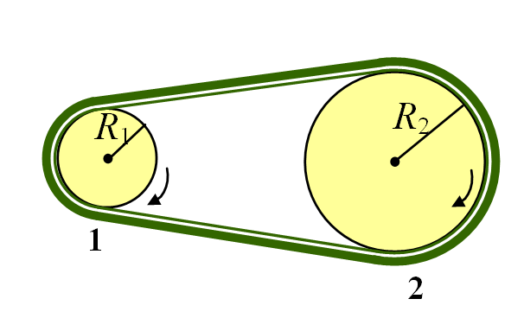**

**‎**

A.IMG_263

B.IMG_264

C.IMG_265

D.IMG_266

正确答案：B

22

单选(5分)

**如图所示，1、2两个半径分别为R1、R2的均匀刚性圆柱体开始时绕各自轴沿顺时针方向定轴转动。现让两圆柱体接触，它们最终达到稳定的转动状态。忽略转轴处的摩擦。关于圆柱体1与2稳定转动的角速度大小之比与方向，以下结论正确的是**

**‏**

**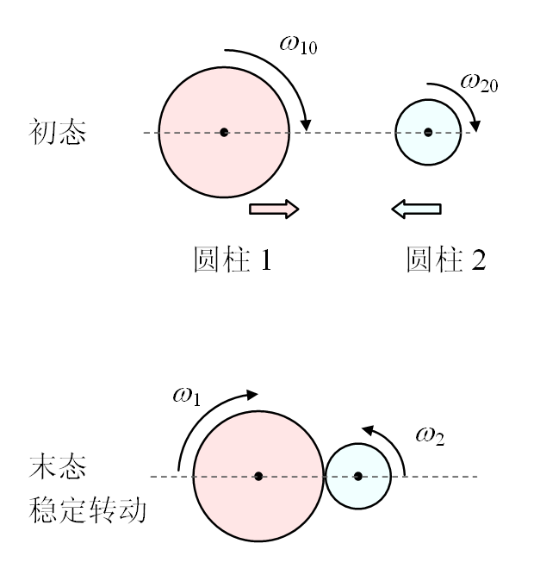**

**‏**

A.IMG_257

方向相反

B.IMG_258

方向相同

C.IMG_259

方向相反

D.IMG_260,

方向相同

正确答案：A

23

单选(5分)

**讨论物质与电场相互作用时，有时可对分子内的电荷采用重心模型来处理。即将分子中的正电荷视为集中于一点，称之为正电荷重心，并将分子中的负电荷视为集中于一点，称之为负电荷重心。如图，设某个分子处于电场之中，A、B为其正、负电荷重心，所带电量分别为q(>0)和–q，它们之间距离为l。令由B到A的有向线段为IMG_261，定义电偶极矩矢量为IMG_262。分子所在区域内的电场可视为匀强电场，设电场强度为IMG_263，则分子在电场中受到的力矩**

****

A.等于IMG_265

B.等于IMG_266

C.无法确定，依赖于参考点的选取

D.等于IMG_267

正确答案：A

## 第六周单元检测

1

单选(5分)

**‌一匀质实心圆柱体以恒定的速度在水平面上作无滑动的滚动，圆柱体截面圆周上与水平面相接触那一点加速度的方向是**

**‎**

A.向前的

B.向上的

C.向下的

D.向后的

正确答案：B

2

单选(5分)

**一均匀的实心圆柱沿斜面由静止无滑动滚下。测量到圆柱体到达斜面底端时的速率为v。在圆柱上沿轴钻出一个孔，重复做此实验，测量到带孔圆柱体到达斜面底端的速率为v΄。v΄与v相比**

A.IMG_256

B.答案取决于在柱上钻出的那个孔的半径

C.IMG_257

D.IMG_258

正确答案：C

3

单选(5分)

**光滑的水平桌面上，有一长为2L、质量为m的匀质细杆，可绕过其中点且垂直于杆的竖直一光滑固定轴O自由转动，其转动惯量为1/3 mL²，起初杆静止，桌面上有一个质量为m的小球，在杆的垂直方向正对着杆的一端以速率v运动，（如图所示），当小球与杆的端点发生完全非弹性碰撞后，就与杆粘在一起运动，则这一系统碰撞后的转动角速度为**

**‍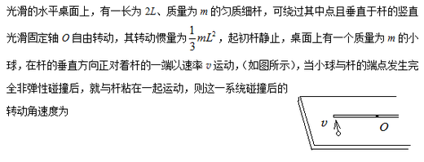**

A.IMG_260

B.IMG_261

C.IMG_262

D.IMG_263

正确答案：C

4

单选(5分)

**一个轮子如图所示转动，其中心O固定不动，轮子的轴过O点且垂直于屏幕。如果你向下拉轴上离你最近的那端，那么这端趋于**

**‍**

**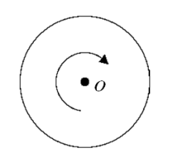**

‍

A.向上运动

B.向左运动

C.向右运动

D.向下运动

正确答案：B

5

单选(5分)

**‍气体分子的平均动能可以由以下哪项求得？**

A.只有温度

B.只有压强

C.压强和温度两者

D.只有分子数

正确答案：A

6

单选(5分)

**两个半径均为R的圆环1和2从t =0时刻同时由静止开始以恒定角加速度沿直线作纯滚动。设t（>0）时刻，1环上最低点的加速度大小为a1，2环上最低点加速度的大小为a2。已知1环的角加速度为β1，2环的角加速度为β2，且β2=2β1，则**

**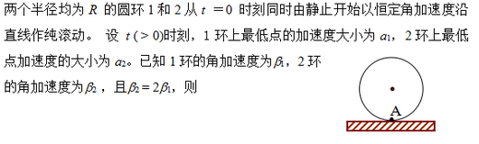**

**‍**

A.IMG_266

B.IMG_267

C.IMG_268

D.IMG_269

正确答案：C

7

单选(5分)

**‌在一密闭容器中，储有A、B、C三种理想气体，处于平衡状态．A种气体的分子数密度为IMG_270，它产生的压强为IMG_271，B种气体的分子数密度为IMG_272，C种气体的分子数密度为IMG_273，则混合气体的压强p为**

A.IMG_274

B.IMG_275

C.IMG_276

D.IMG_277

正确答案：D

8

单选(5分)

**‌如图所示，两个大小不同的容器用均匀的细管相连，管中有一水银滴作活塞，大容器装有氧气，小容器装有氢气. 当温度相同时，水银滴静止于细管中央，则此时这两种气体中**

**‌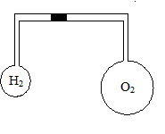**

A.密度一样大

B.氧气的密度较小

C.氢气的密度较小

D.哪种的密度较大是无法判断的

正确答案：C

9

单选(5分)

**‎实际气体要接近理想气体，最应满足的条件是什么？**

A.低温高压

B.低温低压

C.高温高压

D.高温低压

正确答案：D

10

单选(5分)‏

**‏若理想气体的压强为p，温度为T，体积为V，一个分子的质量为m，k为玻尔兹曼常量，R为普适气体常量，则该理想气体的分子数为**

**‏**

A.IMG_279

B.IMG_280

C.IMG_281

D.IMG_282

正确答案：B

11

单选(5分)

**一个实心球质量为M、半径为R0，从斜面上高H处沿斜面无滑动地滚下，这个实心球的加速度**

**‍**

A.与其半径无关

B.与它的体积成正比

C.与它的质量正比

D.与斜面的倾角无关

正确答案：A

12

单选(5分)

**‎一个容器内贮有1mol氧气和1mol氦气，若两种气体各自对器壁产生的压强分别为IMG_256和IMG_257，则两者的大小关系是**

**‍**

A.IMG_258

B.IMG_259

C.不确定的

D.IMG_260

正确答案：D

13

单选(5分)

**如图所示，使一个自行车轮子绕其轴快速自旋，然后将系在轴右端的绳子提起来，车轮进动。这个车轮进动角速度的方向沿**

**‏**

**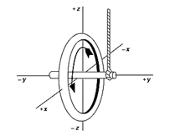**

‏

A.IMG_257

B.IMG_258

C.IMG_259

D.IMG_260

正确答案：D

14

单选(5分)

**‍关于温度的意义，有下列几种说法：**

**‍ (1) 气体的温度是分子平均平动动能的量度．**

**‍ (2) 气体的温度是大量气体分子热运动的集体表现，具有统计意义．**

**‍ (3) 从微观上看，气体的温度表示每个气体分子的冷热程度．**

**‍ (4)温度的高低反映物质内部分子运动剧烈程度的不同．**

**‍这些说法中正确的是**

A.(2)、(3)、(4)

B.(1)、(2)、(4)

C.(1)、(3)、(4)

D.(1)、(2)、(3)

正确答案：B

15

单选(5分)

**若理想气体的压强为p，温度为T，体积为V，一个分子的质量为m，k为玻尔兹曼常量，R为普适气体常量，则该理想气体的分子数为**

A.IMG_261

B.IMG_262

C.IMG_263

D.IMG_264

正确答案：D

16

单选(5分)

**‍一匀质圆柱体沿水平面上纯滚动，如图。下列各说法中正确的是**

**‍**

**‍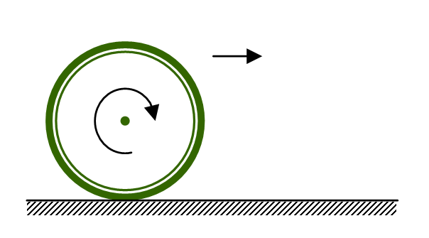**

‍

A.该圆柱体的平动动能小于其转动动能

B.该圆柱体的平动动能等于其转动动能

C.若该圆柱体保持纯滚动状态，则其所受的摩擦力不为零

D.该圆柱体的平动动能大于其转动动能

正确答案：D

17

单选(5分)

**将圆环、圆柱和实心球从一个斜面的顶端同时释放，已知它们沿斜面无滑动的沿斜面向下滚动，先到达斜面底部的是**

**‏**

A.实心球

B.圆柱

C.圆环

D.同时达到底部

正确答案：A

18

单选(5分)

**‍一个容器内贮有1mol氧气和1mol氦气，若两种气体各自对器壁产生的压强分别为IMG_256和IMG_257，则两者的大小关系是**

**‏**

A.IMG_258

B.IMG_259

C.不确定的

D.IMG_260

正确答案：B

## 

## 第七周检测

1

单选(5分)

**在标准状态下，若氧气(视为刚性双原子分子的理想气体)和氦气的体积比V1 / V2 =1 / 2 ，则其内能之比E1 / E2为**

**‎**

A.5 / 3

B.1 / 2

C.3 / 10

D.5 / 6

正确答案：D

2

单选(5分)

**‌一容器内装有N1个单原子理想气体分子和N2个刚性双原子理想气体分子，当该系统处在温度为T的平衡态时，其内能为**

**‍**

A.IMG_256

B.IMG_257

C.IMG_258

D.IMG_259

正确答案：B

3

单选(5分)

**‍速率分布函数f (v) 的物理意义为**

**‍**

A.具有速率v的分子数

B.具有速率 v 的分子占总分子数的百分比

C.速率分布在v附近的单位速率间隔中的分子数

D.速率分布在v附近的单位速率间隔中的分子数占总分子数的百分比

正确答案：D

4

单选(5分)

**‏若 f (v) 为气体分子速率分布函数，N 为分子总数，m 为分子质量，则IMG_260的物理意义是**

A.速率处在速率间隔v1 ~ v2之内的分子平动动能之和

B.速率处在速率间隔v1 ~ v2之内的分子的平均平动动能

C.速率为v2的各分子的总平动动能与速率为v1的各分子的总平动动能之和

D.速率为v2的各分子的总平动动能与速率为v1的各分子的总平动动能之差

正确答案：A

5

单选(5分)‎

**‏对麦克斯韦速度分布率IMG_261有以下几种说法：**

**‏(1) IMG_262表示速度IMG_263分量在IMG_264 内，或IMG_265分量在IMG_266内，或IMG_267分量在 IMG_268内的分子数占总分子数的比例；**

**‏(2) IMG_269为速度 IMG_270分量在IMG_271内的分子数占总分子数的比例 (对速度 IMG_272, IMG_273分量无限制)；**

**‏(3) 一个分子，其速度 IMG_274分量在IMG_275 内的概率与在 IMG_276内的概率相等(对速度 IMG_277, IMG_278分量无限制)。**

**‎**

A.只有(1)(2)正确

B.只有(2)(3)正确

C.全部错误

D.只有(1)(3)正确

正确答案：B

6

单选(5分)

**‍在一容积不变的封闭容器内理想气体分子的平均速率若提高为原来的2倍，则**

**‍**

A.温度和压强都为原来的4倍．

B.温度和压强都提高为原来的2倍．

C.温度为原来的2倍，压强为原来的4倍．

D.温度为原来的4倍，压强为原来的2倍．

正确答案：A

7

单选(5分)

**温度为T时，在方均根速率IMG_279的速率区间内，氢、氮两种气体分子数占总分子数的百分率相比较，则有**

**（麦克斯韦速率分布律为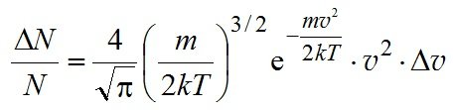)**

A.温度较低时IMG_281， 温度较高时IMG_282

B.IMG_283

C.IMG_284

D.IMG_285

正确答案：B

8

单选(5分)

**‎压强为p、体积为V的氧气（视为刚性分子理想气体）的内能为**

**‎**

A.IMG_286

B.IMG_287

C.IMG_288

D.IMG_289

正确答案：A

9

单选(5分)

**‌水蒸气分解成同温度的氢气和氧气，内能增加到原先内能的百分之几(不计振动自由度和化学能)？**

**‏**

A.125％

B.150%

C.166.7％

D.100%

正确答案：A

10

单选(5分)

**‎两种不同的理想气体，若它们的最概然速率相等，则它们的**

A.平均速率相等，方均根速率不相等．

B.平均速率不相等，方均根速率相等．

C.平均速率不相等，方均根速率不相等．

D.平均速率相等，方均根速率相等．

正确答案：D

11

单选(5分)

**‍下列各图所示的速率分布曲线，哪一图中的两条曲线能是同一温度下氮气和氦气的分子速率分布曲线？**

A.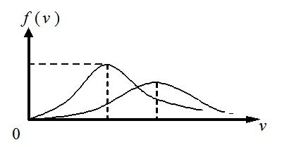

B.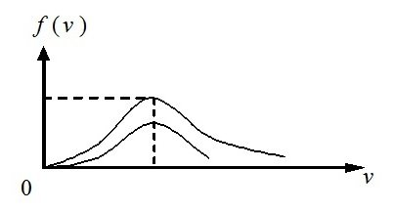

C.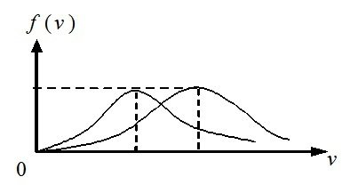

D.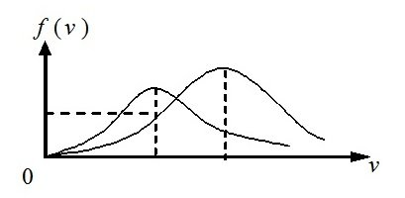

正确答案：A

12

单选(5分)

**‍设图示的两条曲线分别表示在相同温度下氧气和氢气分子的速率分布曲线；令IMG_256和IMG_257分别表示氧气和氢气的最概然速率，则**

**‎**

**‍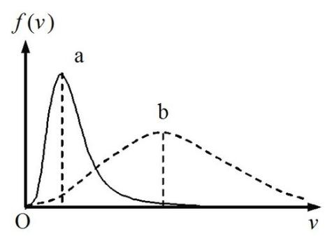**

‎

A.图中b表示氧气分子的速率分布曲线, 且IMG_259。

B.图中a表示氧气分子的速率分布曲线, 且IMG_260。

C.图中a表示氧气分子的速率分布曲线, 且IMG_261。

D.图中b表示氧气分子的速率分布曲线, 且IMG_262。

正确答案：C

13

单选(5分)

**‎一定量的理想气体贮于某一容器中，温度为 T，气体分子的质量为 m ．根据理想气体的分子模型和统计假设，分子速度在 x方向的分量平方的平均值IMG_256为**

**‏**

A.IMG_257

B.IMG_258

C.IMG_259

D.IMG_260

正确答案：C

14

单选(5分)

**‎下列各式中哪一式表示气体分子的平均平动动能？（式中M为气体的质量，Mmol 为气体摩尔质量，m为气体分子质量，N为气体分子总数目，n为气体分子数密度，NA为阿伏伽德罗常量）**

A.IMG_261

B.IMG_262

C.IMG_263

D.IMG_264

正确答案：C

15

单选(5分)

**温度为T时，在方均根速率IMG_256的速率区间内，氢、氮两种气体分子数占总分子数的百分率相比较，则有**

**‎**

**（麦克斯韦速率分布律为)**

**‎**

A.温度较低时IMG_258， 温度较高时IMG_259

B.IMG_260

C.IMG_261

D.IMG_262

正确答案：B

16

单选(5分)

**‌若 N 表示分子总数，T 表示气体温度，m 表示气体分子的质量，那么当分子速率v 确定后，决定麦克斯韦速率分布函数 f (v) 的数值的因素是**

A.***N***，***T***

B.***N***，***m***

C.***N***

D.***m***，***T***

正确答案：D

17

单选(5分)

**压强为p、体积为V的氧气（视为刚性分子理想气体）的内能为**

A.IMG_263

B.IMG_264

C.IMG_265

D.IMG_266

正确答案：D

18

单选(5分)

**下列各式中哪一式表示气体分子的平均平动动能？（式中M为气体的质量，Mmol 为气体摩尔质量，m为气体分子质量，N为气体分子总数目，n为气体分子数密度，NA为阿伏伽德罗常量）**

**‍**

A.IMG_256

B.IMG_257

C.IMG_258

D.IMG_259

正确答案：A

## 第八周检测

1

单选(5分)

**‎用公式IMG_256(式中IMG_257为定体摩尔热容量，视为常量，IMG_258为气体摩尔数)计算理想气体内能增量时，此式**

**‎**

A.只适用于准静态的等体过程．

B.适用于一切始末态为平衡态的过程．

C.只适用于一切准静态过程．

D.只适用于一切等体过程．

正确答案：B

2

单选(5分)

**‌对于室温下的双原子分子理想气体，在等压膨胀的情况下，系统对外所作的功与从外界吸收的热量之比W / Q等于**

**‏**

A.2/3．

B.2/7．

C.1/2．

D.2/5．

正确答案：B

3

单选(5分)

**如图所示，一定量的理想气体，沿着图中直线从状态a( 压强p1 = 4 atm，体积V1 = 2 L )变到状态b ( 压强p2 = 2 atm，体积V2 = 4 L )．则在此过程中：**

**‏**

**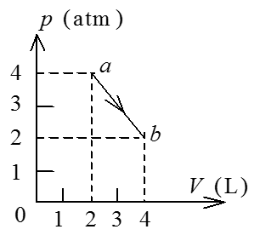**

‏

A.气体对外作负功，向外界放出热量．

B.气体对外作正功，向外界放出热量．

C.气体对外作正功，内能减少．

D.气体对外作正功，从外界吸热．

正确答案：D

4

单选(5分)

**‏一物质系统从外界吸收一定的热量，则**

**‍**

A.系统的内能一定增加．

B.系统的内能一定保持不变．

C.系统的内能可能增加，也可能减少或保持不变．

D.系统的内能一定减少．

正确答案：C

5

单选(5分)

**‍氦气、氮气、水蒸汽(均视为刚性分子理想气体)，它们的摩尔数相同，初始状态相同，若使它们在体积不变情况下吸收相等的热量，则**

**‍**

A.它们的温度升高不相同，压强增加相同．

B.它们的温度升高相同，压强增加相同．

C.它们的温度升高不相同，压强增加不相同．

D.它们的温度升高相同，压强增加不相同．

正确答案：C

6

单选(5分)

**‎‎玻尔兹曼分布律表明：在某一温度的平衡态，**

**‎ (1) 分布在某一区间(坐标区间和速度区间)的分子数，与该区间粒子的能量成正比.**

**‎ (2) 在大小相等的各区间(坐标区间和速度区间)中比较，分子总是处于低能态的概率大些.**

**‎ (3) 在同样大小的各区间(坐标区间和速度区间)中，能量较大的分子数较少；能量较小的分子数较多.**

**‎ (4) 分布在某一坐标区间内、具有各种速度的分子总数只与坐标区间的间隔成正比，与粒子能量无关．**

**‎ 以上四种说法中**

**‎**

A.只有(1)、(2)、(3)是正确的

B.只有(1)、(2)是正确的

C.只有(2)、(3)是正确的

D.全部是正确的

正确答案：C

7

单选(5分)

**‏在一封闭容器中盛有1 mol氦气(视为理想气体)，这时分子无规则运动的平均自由程仅决定于**

**‎**

A.平均碰撞频率IMG_260．

B.压强p．

C.体积V．

D.温度T．

正确答案：C

8

单选(5分)

**‎气缸内盛有一定量的理想气体，当温度不变而压强增大一倍时，该气体分子的平均碰撞频率IMG_261和平均自由程IMG_262的变化情况是**

**‍**

A.IMG_263增大一倍而IMG_264减为原来的一半

B.IMG_265减为原来的一半而IMG_266增大一倍

C.IMG_267和IMG_268都减为原来的一半

D.IMG_269和IMG_270都增大一倍

正确答案：A

9

单选(5分)

**‏在一个体积不变的容器中，储有一定量的理想气体，温度为IMG_271时，氧气体分子的平均速率为IMG_272，分子平均碰撞次数为IMG_273，平均自由程为IMG_274．当气体温度升高为IMG_275时，气体分子的平均速率IMG_276，平均碰撞频率IMG_277和平均自由程IMG_278分别为**

**‎**

A.IMG_279，IMG_280，IMG_281

B.IMG_282，IMG_283，IMG_284

C.IMG_285，IMG_286，IMG_287

D.IMG_288，IMG_289，IMG_290

正确答案：C

10

单选(5分)

**‎一定量的理想气体，开始时处于压强，体积，温度分别为IMG_291，IMG_292，IMG_293的平衡态，后来变到压强，体积，温度分别为IMG_294，IMG_295，IMG_296的终态．若已知IMG_297>IMG_298，且IMG_299=IMG_300，则以下各种说法中正确的是：**

**‍**

A.不论经历的是什么过程，气体对外净作的功一定为正值．

B.不论经历的是什么过程，气体从外界净吸的热一定为正值．

C.若气体从始态变到终态经历的是等温过程，则气体吸收的热量最少．

D.如果不给定气体所经历的是什么过程，则气体在过程中对外净作功和从外界净吸热的正负皆无法判断．

正确答案：D

11

单选(5分)

**‎一定量的理想气体经历acb过程时吸热500 J．则经历acbda过程时，吸热为**

**‎**

**‎ 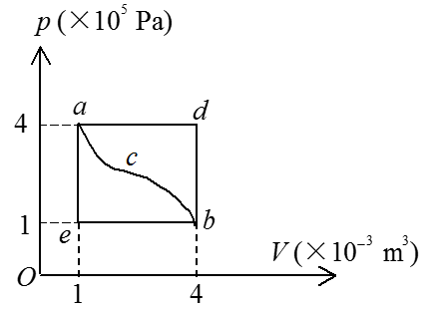**

**‎**

A.–700 J．

B.–1200 J．

C.–400 J．

D.700 J．

正确答案：A

12

单选(5分)

**‎1mol的单原子分子理想气体从状态A变为状态B，如果不知是什么气体，变化过程也不知道，但A、B两态的压强、体积和温度都知道，则可求出：**

**‍**

A.气体内能的变化

B.气体传给外界的热量

C.气体的质量

D.气体所作的功

正确答案：A

13

单选(5分)

**‍理想气体经历如图所示的abc平衡过程，则该系统对外作功W，从外界吸收的热量Q和内能的增量IMG_257的正负情况如下：**

**‏**

**‍ 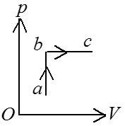**

**‏**

A.IMG_259<0，Q<0，W<0．

B.IMG_260>0，Q<0，W<0．

C.IMG_261>0，Q>0，W>0

D.IMG_262>0，Q>0，W<0．

正确答案：C

14

单选(5分)

**‎一定量的理想气体，经历某过程后，温度升高了．则根据热力学定律可以断定：‎**

**‎ (1) 该理想气体系统在此过程中吸了热．**

**‎ (2) 在此过程中外界对该理想气体系统作了正功．**

**‎(3) 该理想气体系统的内能增加了．**

**‎ (4) 在此过程中理想气体系统既从外界吸了热，又对外作了正功．**

**‎ 以上正确的断言是：**

**‎**

A.(3)、(4)．

B.(3)．

C.(1)、(3)．

D.(4)．

正确答案：B

15

单选(5分)

**‍如图所示，当气缸中的活塞迅速向外移动从而使气体膨胀时，气体所经历的过程**

**‎**

**‍ 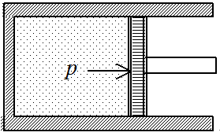**

**‎**

A.是准静态过程，它能用p-V图上的一条曲线表示．

B.不是准静态过程，它不能用p-V图上的一条曲线表示．

C.是准静态过程，但它不能用p-V图上的一条曲线表示．

D.不准静态过程，但它能用p-V图上的一条曲线表示．

正确答案：B

16

单选(5分)

**‎一物质系统从外界吸收一定的热量，则**

**​**

A.系统的内能可能增加，也可能减少或保持不变．

B.系统的内能一定增加．

C.系统的内能一定保持不变．

D.系统的内能一定减少．

正确答案：A

## 第九周检测

1

单选(5分)

**‎气缸中有一定量的氦气（视为理想气体），经过绝热压缩，体积变为原来的一半，问气体分子的平均速率变为原来的几倍？**

A.IMG_256．

B.IMG_257．

C.IMG_258．

D.IMG_259．

正确答案：A

2

单选(5分)

**理想气体经历如图中实线所示的循环过程，两条等体线分别和该循环过程曲线相切于a、c点，两条等温线分别和该循环过程曲线相切于b、d点a、b、c、d将该循环过程分成了ab、bc、cd、da四个阶段，则该四个阶段中从图上可肯定为放热的阶段为**

**‍**

**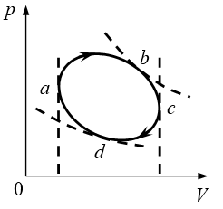**

**‍**

A.***bc***．

B.***cd***．

C.***da***．

D.***ab***．

正确答案：B

3

单选(5分)

**‏设高温热源的热力学温度是低温热源的热力学温度的n倍，则理想气体在一次卡诺循环中，传给低温热源的热量是从高温热源吸取的热量的**

**‍**

A.IMG_261倍．

B.n – 1 倍．

C.IMG_262倍．

D.n倍．

正确答案：C

4

单选(5分)

**‍理想气体卡诺循环过程的两条绝热线下的面积大小（图中阴影部分）分别为IMG_263和IMG_264，则二者的大小关系是：**

**‏**

**‍ 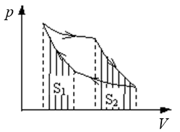‏**

A.无法确定．

B.IMG_266．

C.IMG_267．

D.IMG_268．

正确答案：B

5

单选(5分)

**‍如图所示，一定量理想气体从体积IMG_269，膨胀到体积IMG_270分别经历的过程是：A→B等压过程，A→C等温过程；A→D绝热过程，其中吸热量最多的过程**

**‍ 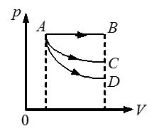**

**‍**

A.既是A→B也是A→C, 两过程吸热一样多。

B.是A→C.

C.是A→B.

D.是A→D.

正确答案：C

6

单选(5分)

**‏一定量的理想气体，起始温度为T，体积为IMG_272．后经历绝热过程，体积变为IMG_273．再经过等压过程，温度回升到起始温度．最后再经过等温过程，回到起始状态．则在此循环过程中**

**‎**

A.气体与外界热量交换的净值为正值．

B.气体内能减少．

C.气体对外界所做的净功为正值．

D.气体与外界热量交换的净值为负值．

正确答案：D

7

单选(5分)

**‍两个卡诺热机的循环曲线如图所示，一个工作在温度为IMG_274与IMG_275的两个热源之间，另一个工作在温度为IMG_276与IMG_277的两个热源之间，已知这两个循环曲线所包围的面积相等．由此可知：**

**‏**

**‍ 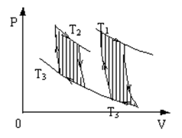**

**‏**

A.两个热机从高温热源所吸收的热量一定相等．

B.两个热机吸收的热量与放出的热量（绝对值）的差值一定相等．

C.两个热机向低温热源所放出的热量一定相等．

D.两个热机的效率一定相等．

正确答案：B

8

单选(5分)

**在所给出的四个图象中，哪个图象能够描述一定质量的理想气体，在可逆绝热过程中，密度随压强的变化？**

**‎**

**A.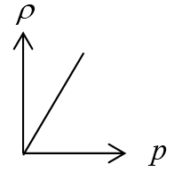**

B.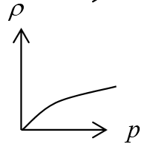

C.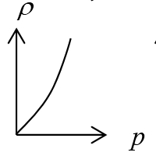

D.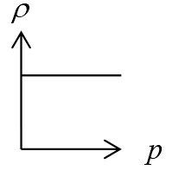

正确答案：B

9

单选(5分)

**‍如图所示，一绝热密闭的容器，用隔板分成相等的两部分，左边盛有一定量的理想气体，压强为p0，右边为真空．今将隔板抽去，气体自由膨胀，当气体达到平衡时，气体的压强是**

**‎**

**‍ 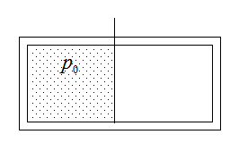**

‎

A.IMG_284(IMG_285)．

B.p0．

C.IMG_286．

D.IMG_287(IMG_288)．

正确答案：C

10

单选(5分)

**一定量的某种理想气体起始温度为T，体积为V，该气体在循环过程中经过下列三个准静态过程：**

**‎**

**（１）绝热膨胀到体积为2V，**

**（２）等容变化使温度恢复为T，**

**（３）等温压缩到原来体积V。**

**则此整个循环过程中**

**‎**

A.气体内能增加．

B.气体内能减少．

C.气体对外界做正功．

D.气体向外界放热．

正确答案：D

11

单选(5分)

**‌理想气体向真空作绝热膨胀．**

‍

A.膨胀后，温度升高，压强减小．

B.膨胀后，温度降低，压强减小．

C.膨胀后，温度不变，压强不变．

D.膨胀后，温度不变，压强减小．

正确答案：D

12

单选(5分)

**‍如图表示的两个卡诺循环，第一个沿ABCDA进行，第二个沿 ABC¢D¢A进行，这两个循环的效率IMG_256和IMG_257的关系及这两个循环所作的净功IMG_258和IMG_259的关系是**

**‎**

**‍ 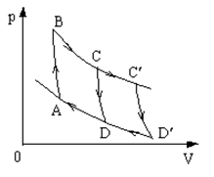**

**‎**

A.IMG_261，IMG_262．

B.IMG_263，IMG_264．

C.IMG_265，IMG_266．

D.IMG_267，IMG_268．

正确答案：C

13

单选(5分)

**‎对于理想气体系统来说，在下列过程中，哪个过程系统所吸收的热量、内能的增量和对外所做的功三者均为负值？**

A.绝热膨胀过程．

B.等温膨胀过程．

C.等压压缩过程．

D.等体降压过程．

正确答案：C

14

单选(5分)

**一定量的理想气体，从p-V图上初态a经历(1)或(2)过程到达末态b，已知a、b两态处于同一条绝热线上(图中虚线是绝热线)，则气体在**

**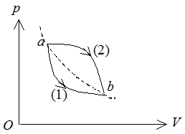**

A.两种过程中都放热．

B.(1)过程中吸热，(2) 过程中放热．

C.(1)过程中放热，(2) 过程中吸热．

D.两种过程中都吸热．

正确答案：C

15

单选(5分)

**‍用下列两种方法**

**‍ （１）使高温热源的温度IMG_256升高IMG_257；**

**（２）使低温热源的温度IMG_258降低同样的IMG_259值。**

**分别可使卡诺循环的效率升高IMG_260和IMG_261，两者相比：**

A.无法确定哪个大．

B.IMG_262．

C.IMG_263．

D.IMG_264．

正确答案：B

## 第十周检测

1

单选(5分)

**‎根据热力学第二定律判断下列哪种说法是正确的．**

**‏**

A.热量能从高温物体传到低温物体，但不能从低温物体传到高温物体．

B.功可以全部变为热，但热不能全部变为功．

C.有规则运动的能量能够变为无规则运动的能量，但无规则运动的能量不能变为有规则运动的能量．

D.气体能够自由膨胀，但不能自动收缩．

正确答案：D

2

单选(5分)

**“理想气体和单一热源接触作等温膨胀时，吸收的热量全部用来对外作功．”对此说法，有如下几种评论，哪种是正确的？**

A.不违反热力学第一定律，也不违反热力学第二定律．

B.不违反热力学第二定律，但违反热力学第一定律．

C.不违反热力学第一定律，但违反热力学第二定律．

D.违反热力学第一定律，也违反热力学第二定律．

正确答案：A

3

单选(5分)

**‍1 mol理想气体经过一等压过程，温度变为原来的两倍，设该气体的定压摩尔热容为IMG_256，则此过程中气体熵的增量为：**

**‍**

A.IMG_257

B.IMG_258

C.IMG_259

D.IMG_260

正确答案：B

4

单选(5分)

**‏如图所示：一定质量的理想气体，从同一状态A出发，分别经AB（等压）、AC（等温）、AD（绝热）三种过程膨胀，使体积从IMG_261增加到IMG_262．问哪个过程中气体的熵增加最多？哪个过程中熵增加为零？正确的答案是：**

**‎**

**‏ 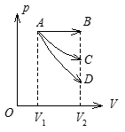**

‎

A.过程AB熵增加最多，过程AC熵增加为零．

B.过程AD熵增加最多，过程AB熵增加为零．

C.过程AB熵增加最多，过程AD熵增加为零．

D.过程AC熵增加最多，过程AD熵增加为零．

正确答案：C

5

单选(5分)

**‎甲说：“由热力学第一定律可证明任何热机的效率不可能等于1．”**

**‎乙说：“热力学第二定律可表述为效率等于 100％的热机不可能制造成功．”**

**‎丙说：“由热力学第一定律可证明，任何工作在高温热源IMG_264和低温热源IMG_265间的卡诺循环的效率都等于IMG_266．”**

**‎丁说：“由热力学第二定律可证明，任何工作在高温热源IMG_267和低温热源IMG_268间的热循环的效率都不能高于IMG_269．”**

**‎对以上说法，有如下几种评论，哪些是正确的？**

‎

A.甲、乙对，丙、丁错。

B.乙、丙对，甲、丁错。

C.乙、丙、丁对，甲错。

D.甲、乙、丙对，丁错。

正确答案：C

6

单选(5分)

**‍热力学第二定律表明：**

A.热量不可能从温度低的物体传到温度高的物体．

B.在一个可逆过程中，工作物质净吸热等于对外作的功．

C.摩擦生热的过程是不可逆的．

D.不可能从单一热源吸收热量使之全部变为有用的功．

正确答案：C

7

单选(5分)

**设IMG_270表示一个微元过程中系统吸的热，T表示系统的温度，IMG_271为系统从状态1变化到状态2的过程中的积分，则热力学系统的任意两个平衡状态1和2的熵差IMG_272**

**‍**

A.可用任意可逆过程中的积分IMG_273表示．

B.可用任意过程中的积分IMG_274表示．

C.可用任意不可逆过程中的积分IMG_275表示．

D.与系统状态变化的具体过程有关，由该过程中的积分IMG_276决定．

正确答案：A

8

单选(5分)

**‎在相同的高温热源和低温热源间工作的一切热机，**

**‍**

A.以可逆热机效率为最大．

B.以不可逆热机效率为最大．

C.即使都是可逆的，其效率也会因工作物质不同而异，当工作物质是理想气体时，热机效率最大．

D.其效率都相等．

正确答案：A

9

单选(5分)

**一绝热容器被隔板分成两半，一半是真空，另一半是理想气体．若把隔板抽出，气体将进行自由膨胀，达到平衡后**

**‍**

A.温度升高，熵增加．

B.温度不变，熵不变．

C.温度不变，熵增加．

D.温度降低，熵增加．

正确答案：C

10

单选(5分)

**‍关于可逆过程和不可逆过程的判断：**

**‍ (1) 可逆热力学过程一定是准静态过程．**

**‍ (2) 准静态过程一定是可逆过程．**

**‍ (3) 不可逆过程就是不能向相反方向进行的过程．**

**‍ (4) 凡有摩擦的过程,一定是不可逆过程．**

**‍以上四种判断，其中正确的是**

**‎**

A.(2)、(4)．

B.(1)、(4)．

C.(1)、(2)、(3)．

D.(1)、(2)、(4)．

正确答案：B

11

单选(5分)

**设有以下一些过程：**

**(1) 两种不同气体在等温下互相混合．**

**(2) 理想气体在定体下降温．**

**(3) 液体在等温下汽化.**

**(4) 理想气体在等温下压缩．**

**(5) 理想气体绝热自由膨胀．**

**在这些过程中，使系统的熵增加的过程是：**

**‎**

A.(3)、(4)、(5).

B.(2)、(3)、(4).

C.(1)、(3)、(5).

D.(1)、(2)、(3).

正确答案：C

12

单选(5分)

**‎设有下列过程：**

**(1) 用活塞缓慢地压缩绝热容器中的理想气体．(设活塞与器壁无摩擦)**

**(2) 用缓慢地旋转的叶片使绝热容器中的水温上升．**

**(3) 一滴墨水在水杯中缓慢弥散开．**

**(4) 一个不受空气阻力及其它摩擦力作用的单摆的摆动．**

**‎其中是可逆过程的为**

**‎**

A.(1)、(3)、(4)．

B.(1)、(2)、(3)．

C.(1)、(2)、(4)．

D.(1)、(4)．

正确答案：D

13

单选(5分)

**‌关于热功转换和热量传递过程，有下面一些叙述：**

**‌ (1) 功可以完全变为热量，而热量不能完全变为功；**

**‌ (2) 一切热机的效率都只能够小于1；**

**‌ (3) 热量不能从低温物体向高温物体传递；**

**‌ (4) 热量从高温物体向低温物体传递是不可逆的．**

**‌以上这些叙述**

‍

A.只有(2)、(3) 、(4)正确．

B.只有(1)、(3) 、(4)正确．

C.全部正确．

D.只有(2)、(4)正确．

正确答案：D

14

单选(5分)

**‍一定量的理想气体向真空作绝热自由膨胀，体积由 IMG_256 增至 IMG_257，在此过程中气体的**

A.内能增加，熵增加．

B.内能不变，熵减少．

C.内能不变，熵不变．

D.内能不变，熵增加．

正确答案：D你

## 《大学物理——力学、热学》期末考试

1

单选(5分)

**‏质点的质量为m，置于光滑球面的顶点A处(球面固定不动)，如图所示．当它由静止开始下滑到球面上B点时，它的加速度的大小为**

**‎**

**‏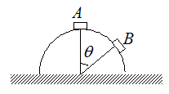**

**‎**

A.IMG_257

B.IMG_258

C.IMG_259

D.IMG_260

正确答案：A

2

单选(5分)

**刚体绕z轴匀速转动，角速度方向沿z轴正向，转速为每分钟60转。设某时刻刚体上一点P的位置矢量为IMG_261,单位为“10-2m”，则该时刻P点的速度为（单位为10-2m/s）**

**‏**

A.IMG_262

B.IMG_263

C.IMG_264

D.IMG_265

正确答案：C

3

单选(5分)

**‌在容积IMG_266的容器中，装有压强为IMG_267Pa的氦气（看作理想气体），则容器中氦气分子的动能总和为**

‏

A.2 J．

B.5 J．

C.3 J．

D.7 J．

正确答案：C

4

单选(5分)

**已知地球的质量为m，太阳的质量为M，地心与日心的距离为R，引力常数为G，则地球绕太阳作圆周运动的角动量为**

A.IMG_268

B.IMG_269

C.IMG_270

D.IMG_271

正确答案：B

5

单选(5分)

**‎已知一定量的某种理想气体，在温度为IMG_256和IMG_257时的分子最概然速率分别为IMG_258和IMG_259，分子速率分布函数的最大值分别为IMG_260和IMG_261．若IMG_262，则**

**‎‎**

A.IMG_263，IMG_264

B.IMG_265，IMG_266

C.IMG_267，IMG_268

D.IMG_269，IMG_270

正确答案：D

6

单选(5分)

**‍麦克斯韦速率分布曲线如图所示，图中A、B两部分面积相等，则该图中，**

**‏**

**‍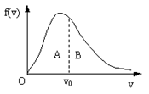**

**‏**

A.IMG_257为平均速率．

B.速率大于和小于IMG_258的分子数各占一半．

C.IMG_259为最概然速率．

D.IMG_260为方均根速率．

正确答案：B

7

单选(5分)

**‎已知一定量的某种理想气体，在温度为IMG_256和IMG_257时的分子最概然速率分别为IMG_258和IMG_259，分子速率分布函数的最大值分别为IMG_260和IMG_261．若IMG_262，则**

**‎**

A.IMG_263，IMG_264

B.IMG_265，IMG_266

C.IMG_267，IMG_268

D.IMG_269，IMG_270

正确答案：D

8

单选(5分)

6

单选(5分)

**‌一定量的理想气体，其状态在V-T图上沿着一条直线从平衡态a变化到平衡态b．**

**‌ 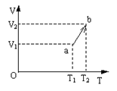**

A.这是一个吸热降压过程．

B.这是一个放热降压过程．

C.这是一个绝热降压过程．

D.这是一个吸热升压过程．

正确答案：A

9

单选(5分)

**‎刚体角动量守恒的充分而必要的条件是**

**‎**

A.刚体的转动惯量和角速度均保持不变

B.刚体不受外力矩的作用

C.刚体所受的合外力和合外力矩均为零

D.刚体所受合外力矩为零

正确答案：D

10

单选(5分)

**‏一匀质细杆长为l，质量为m，杆两端用线吊起，保持水平。现有一条线突然断开，则断开瞬间另一条线的张力为**

**‍**

A.IMG_256

B.IMG_257

C.IMG_258

D.IMG_259

正确答案：B

11

单选(5分)

**‏一定量的理想气体贮于某一容器中，温度为T，气体分子的质量为m．根据理想气体分子模型和统计假设，分子速度在x方向的分量的平均值为**

**‎**

A.IMG_256

B.IMG_257

C.IMG_258

D.IMG_259

正确答案：C

12

单选(5分)

**‌把1kg，IMG_256的水放到温度恒为IMG_257的炉子上加热，最后水温达到IMG_258。在这个过程中，设热量交换只发生在水和炉子之间，则水和炉子的熵变分别为 [已知水的比热为IMG_259]**

**‎**

A.IMG_260，IMG_261。

B.IMG_262，IMG_263。

C.IMG_264，IMG_265。

D.IMG_266，IMG_267。

正确答案：D

13

单选(5分)

**‏质量为20g的子弹沿x轴正向以500m/s的速率射入一木块后，与木块一起仍沿x轴正向以50m/s的速率前进，在此过程中木块所受冲量的大小为(单位:N×m )**

**‏‏**

A.9

B.10

C.-9

D.-10

正确答案：A

14

单选(5分)

**‍质点从静止开始以匀角加速度做圆周运动，若某时刻质点的加速度与切向加速度成45°角，则此时质点转过的角度为（以弧度为单位）**

**‎**

A.IMG_256

B.IMG_257

C.IMG_258

D.IMG_259

正确答案：A

15

单选(5分)

**‎氦气、氮气、水蒸气（均视为刚性分子理想气体），它们的摩尔数、温度、压强、体积均相同，若使它们在体积不变的情况下吸收相等的热量，则**

A.它们的温度升高不相同，压强增加不相同。

B.它们的温度升高相同，压强增加不相同。

C.它们的温度升高相同，压强增加相同。

D.它们的温度升高不相同，压强增加相同。

正确答案：A

16

单选(5分)

**设有以下一些过程：**

**(1) 两种不同气体在等温条件下互相混合；**

**(2) 理想气体在等体条件下降温；**

**(3) 液体在等温条件下汽化；**

**(4) 理想气体在等温条件下压缩；**

**(5) 理想气体绝热自由膨胀。**

**‏在这些过程中，系统熵增加的过程是：**

A.(1) (3) (5)

B.(3) (4) (5)

C.(1) (2) (3)

D.(2) (3) (4)

正确答案：A

17

单选(5分)

**‏若理想气体的体积为V，压强为p，温度为T，一个分子的质量为m，k为玻尔兹曼常量，R为普适气体常量，则该理想气体的分子数为**

**‎**

A.IMG_256

B.IMG_257

C.IMG_258

D.IMG_259

正确答案：D

18

单选(5分)

**‎某理想气体状态变化时，内能随体积的变化关系如图中AB直线所示。A→B表示的过程是**

**‍**

**‎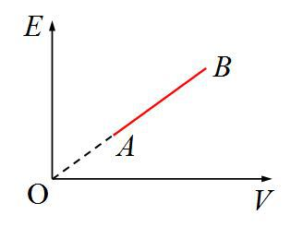**

**‍**

A.等体过程

B.绝热过程

C.等压过程

D.等温过程

正确答案：C

19

单选(5分)

**‍理想气体的定压摩尔热容IMG_256大于定体摩尔热容IMG_257，其主要原因是**

**‍**

A.气体膨胀需要做功。

B.内能不同。

C.温度不同。

D.分子间的引力不同。

正确答案：A

20

单选(5分)

**‏请判断下列有关角动量的说法中哪一种是正确的**

**‎**

A.若质点系的总动量为零，则总角动量一定为零

B.一质点作匀速率圆周运动，其动量在不断改变，但它的角动量可以不变

C.一质点作直线运动，其角动量一定不变

D.一质点作直线运动，其角动量一定为零

正确答案：B

21

单选(5分)

**‏一个质点同时受到在几个力的作用，其位移为IMG_256(SI),其中一个力为恒力IMG_257(SI)，则此力在该位移过程中所做的功为**

A.67 J

B.-67 J

C.17 J

D.91 J

正确答案：A

22

单选(5分)

**‏关于在相同的高温恒温热源和相同的低温恒温热源之间工作的各种热机的效率，以及它们在每一循环中对外所做的净功，有以下几种说法，其中正确的一种说法是：**

A.各种可逆热机的效率相等，但各种可逆热机在每一循环中对外所做的净功不一定相等．

B.不可逆热机的效率一定小于可逆热机的效率，不可逆热机在每一循环中

对外所做的净功一定小于可逆热机在每一循环中对外所做的净功．

C.这些热机的效率及它们在每一循环中对外所做的净功大小关系都无法断定．

D.这些热机的效率相等，它们在每一循环中对外做的净功也相等．

正确答案：A

23

单选(5分)

**‌如图，一只质量为m的小猴，抱住了一根用绳吊在天花板上、质量为M的直杆，两者均静止。悬挂直杆的绳子突然断了，于是小猴沿杆竖直向上爬以保持它离地面的高度不变，则直杆下落的加速度为**

**‏**

**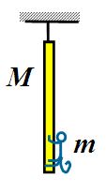‌**

**‏**

A.IMG_257

B.IMG_258

C.IMG_259

D.IMG_260

正确答案：B

24

单选(5分)

**‎将太阳参考系视为惯性系，仅考虑太阳、地球与月球，忽略其他星体对于它们的作用，以下说法正确的是**

**‎**

A.地球与月球系统的机械能守恒

B.地球对太阳中心的角动量守恒

C.地球的机械能守恒

D.地球与月球系统的质心绕太阳做椭圆运动

正确答案：D

25

单选(5分)

**‎一个质点的质量为m，做半径为R的变速圆周运动，v为任意时刻质点的速率。下列说法中错误的是**

A.质点所受力矩(对圆心)的大小为IMG_261

B.质点所受合力的大小为IMG_262

C.质点的切向加速度大小为IMG_263

D.质点对圆心的角动量大小为IMG_264

正确答案：A

26

单选(5分)

**质量为m的质点做抛体运动。以Lz表示该质点对原点O的角动量沿z轴的分量。设某时刻该质点位矢的大小为r，位矢与y轴的夹角为60°，如图所示，则此刻Lz对时间的变化率IMG_265为**

**‍**

**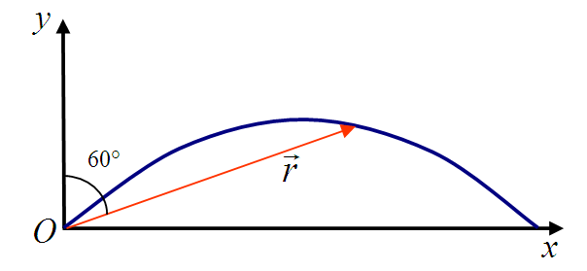**

**‍**

A.-0.5mgr

B.mgr

C.-0.87mgr

D.0

正确答案：C

27

单选(5分)

**两个容器中分别盛有两种不同的单原子分子理想气体，气体质量分别为IMG_256和IMG_257，它们‏的内能均为IMG_258，则这两种气体分子的平均速率之比IMG_259等于**

**‏**

A.IMG_260

B.IMG_261

C.IMG_262

D.IMG_263

正确答案：A

28

单选(5分)

**‏均匀细棒OA可绕通过其一端O且与棒垂直的水平固定光滑轴转动，如图所示．今使棒从水平位置由静止开始自由下落，在棒摆动到竖直位置的过程中，下述说法正确的是**

**‏**

A.角速度从大到小，角加速度从小到大

B.角速度从大到小，角加速度从大到小

C.角速度从小到大，角加速度从小到大

D.角速度从小到大，角加速度从大到小

正确答案：D

29

单选(5分)

**‌在下列各种说法中，哪些是正确的？**

**‌ (1) 准静态过程就是无摩擦力作用的过程．**

**‌ (2) 准静态过程一定是可逆过程．**

**‌ (3) 准静态过程是无限多个连续变化的平衡态的连接．**

**‌ (4)一切自发宏观过程都是不可逆的．**

A.(2)、(3)．

B.(3)、(4)．

C.(1)、(2)．

D.(1)、(4)．

正确答案：B

30

单选(5分)

**如图所示，工作物质进行aⅠbⅡa可逆循环过程，已知在过程aⅠb中，它从外界净吸收的热量为IMG_256，而它放出的热量总和的绝对值为IMG_257，过程bⅡa为绝热过程；循环闭曲线所包围的面积为IMG_258．该循环的效率为**

**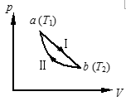**

A.IMG_260（式中IMG_261、IMG_262分别为a、b两点的温度）

B.IMG_263

C.IMG_264

D.IMG_265

正确答案：C

31

单选(5分)

**‏一定量的理想气体，分别经历如图(1)所示的abc过程，（图中虚线ac为等温线），和图(2)所示的def过程（图中虚线df为绝热线）．判断这两种过程是吸热还是放热．**

**‎**

**‏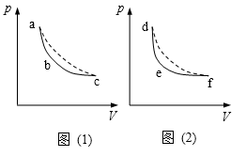**

‎

A.abc过程放热，def过程吸热．

B.abc过程吸热，def过程放热．

C.abc过程和def过程都放热．

D.abc过程和def过程都吸热．

正确答案：B

32

单选(5分)

**‌如图，飞轮(视为均匀圆盘)的质量为60kg,直径为0.5m。它以1000转/分的转速定轴转动。已知闸瓦与飞轮之间的滑动摩擦系数为0.4，现要使飞轮在5s内停止转动，则加在闸棍端点的制动力F (如图)最小为(以牛顿为单位)**

**‎**

**‌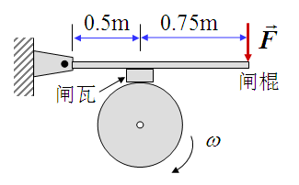**

**‎**

A.112

B.314

C.228

D.157

正确答案：D

33

单选(5分)

**‏请判断下列有关角动量的说法中哪一种是正确的**

‎

A.一质点作直线运动，质点的角动量一定不变

B.一质点作匀速率圆周运动，其动量在不断改变，但它的角动量可以不变

C.质点系的总动量为零，总角动量一定为零

D.一质点作直线运动，质点的角动量一定为零

正确答案：B

34

单选(5分)

**一艘汽船沿直线行驶，关闭发动机后，由于受到阻力的作用而具有加速度。已知此加速度与速度反向、大小与船速平方成正比例，即dv/dt=－kv2，k为常数。取发动机关闭的时刻为t=0,且t=0时船的速率为v0，则在0-t时间间隔内船行驶的距离为**

**‏**

A.IMG_256

B.IMG_257

C.IMG_258

D.IMG_259

正确答案：D

35

单选(5分)

**‎有两个半径相同，质量相等的细圆环A和B．A环的质量分布均匀，B 环的质量分布不均匀．它们对通过环心并与环面垂直的轴的转动惯量分别为JA和JB，则**

A.IMG_256

B.IMG_257

C.IMG_258

D.不能确定IMG_259、IMG_260哪个大

正确答案：A

36

单选(5分)

**‍一定量的理想气体，分别进行如图所示的两个卡诺循环abcda和a¢b¢c¢d¢a¢．若在p-V图上这两个循环曲线所围面积相等，则可以由此得知这两个循环**

**‍**

**‍ 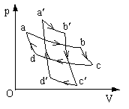**

**‍**

A.在低温热源处放出的热量相等．

B.由高温热源处吸收的热量相等．

C.在每次循环中对外做的净功相等．

D.效率相等．

正确答案：C

37

单选(5分)

**‌一质点的位置矢量为IMG_257(SI)（a、b为常量）。则该质点**

‍

A.作曲线运动，速度恒定

B.作曲线运动，速度变化

C.作直线运动，速度恒定

D.作直线运动，速度变化

正确答案：D

38

单选(5分)

**‌如图所示，一水平刚性轻杆，质量不计，杆长 l=500cm，其上穿有两个小球。初始时，两小球相对杆中心O对称放置，与O的距离d=125cm，二者之间用细线拉紧。现在让细杆绕通过中心O的竖直固定轴作匀角速的转动，转速为w0，再烧断细线让两球向杆的两端滑动。不考虑转轴和空气的摩擦，当两球都滑至杆端时，杆的角速度为**

**‌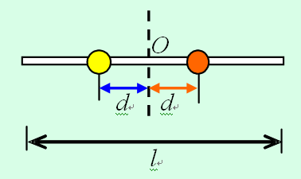**

A.IMG_257

B.IMG_258

C.IMG_259

D.IMG_260

正确答案：C

39

单选(5分)

**‌有人说：“我设计了一个永动机，其效率是100%。”**

**‌对此说法，有如下几种评论，哪种是正确的？**

A.不违反热力学第一定律，但违反热力学第二定律。

B.不违反热力学第一定律，也不违反热力学第二定律。

C.不违反热力学第二定律，但违反热力学第一定律。

D.违反热力学第一定律，也违反热力学第二定律。

正确答案：A

40

单选(5分)

**‏关于温度的意义，有下列几种说法：**

**‏**

**(1) 气体的温度是分子平均平动动能的量度；**

**(2) 气体的温度具有统计意义；**

**(3) 温度的高低反映物质内部分子运动剧烈程度的不同；**

**(4) 从微观上看，气体的温度表示每个气体分子的冷热程度。**

**‏这些说法中正确的是**

**‏**

A.(2)(3)(4)

B.(1)(2)(3)(4)

C.(1)(2)(3)

D.(1)(2)(4)

正确答案：C

41

单选(5分)

**已知一个粒子的运动方程为IMG_256，其中a、b和w为常数，t为时间，则该粒子做**

**‎**

A.平面圆周运动

B.螺旋运动

C.平面椭圆运动

D.三维直线运动

正确答案：B

42

单选(5分)

**‏质量为m的物体自空中落下，它除受重力外，还受到一个与速度平方成正比的阻力的作用，比例系数为k， k为正值常量。该下落物体的收尾速度(即最后物体作匀速运动时的速度)将是**

**‍**

A.IMG_256

B.IMG_257

C.IMG_258

D.IMG_259

正确答案：A